BỘ CÔNG THƯƠNG
TRƯỜNG ĐẠI HỌC CÔNG NGHIỆP HÀ NỘI
---------------------------------------
ĐỒ ÁN TỐT NGHIỆP ĐẠI HỌC
NGÀNH CÔNG NGHỆ THÔNG TIN

XÂY DỰNG WEBSITE QUẢN LÝ DỰ ÁN CHO CÔNG TY ENTERPRISE TEK
CBHD: TS. Phạm Văn Hiệp
Sinh viên: Nguyễn Trường Giang
Mã số sinh viên: 2021607626
Hà Nội – 2025

MỤC LỤC
DANH MỤC HÌNH ẢNH 1
DANH MỤC BẢNG BIỂU 3
MỞ ĐẦU 4
CHƯƠNG 1: TỔNG QUAN VỀ ĐỀ TÀI 5
1.1. Giới thiệu chung về website 5
1.2. Nghiên cứu hiện trạng và giải quyết vấn đề 6
1.2.1. Hiện trạng của công ty 6
1.2.2. Cơ cấu tổ chức 7
1.2.3. Xác định yêu cầu. 7
1.3. Giới thiệu về công nghệ và ngôn ngữ sử dụng 8
1.3.1. Công nghệ font-end sử dụng 9
1.3.2. Công nghệ back-end sử dụng. 11
1.3.3. Cơ sở dữ liệu sử dụng. 13
CHƯƠNG 2: PHÂN TÍCH THIẾT KẾ HỆ THỐNG 16
2.1. Khảo sát hệ thống. 16
2.2. Phân tích hệ thống. 18
2.2.1. Yêu cầu chức năng 18
2.2.2. Yêu cầu phi chức năng 19
2.3. Xác định tác nhân. 20
2.4. Biểu đồ usecase. 20
2.4.1. Usecase tổng quát. 20
2.4.2. Biểu đồ Usecase chính. 22
2.4.3. Biểu đồ Usecase thứ cấp. 22
2.5. Mô tả chi tiết usecase. 22
2.5.1. Mô tả chi tiết usecase Quản lý Project 22
2.5.2. Mô tả chi tiết usecase Quản lý Task 26
2.5.3. Mô tả chi tiết usecase Quản lý User 31
2.5.4. Mô tả chi tiết usecase Cập nhật trạng thái Subtask 35
2.5.5. Mô tả chi tiết usecase Xem Project 37
2.5.6. Mô tả chi tiết usecase Xem Task 39
2.5.7. Mô tả chi tiết usecase Đăng nhập 41
2.6. Biểu đồ trình tự, biểu đồ lớp chi tiết các usecase. 44
2.6.1. Biểu đồ trình tự, biểu đồ lớp chi tiết usecase Quản lý Project 44
2.6.2. Biểu đồ trình tự, biểu đồ lớp chi tiết usecase Quản lý Task 46
2.6.3. Biểu đồ trình tự, biểu đồ lớp chi tiết usecase Quản lý User 48
2.6.4. Biểu đồ trình tự, biểu đồ lớp chi tiết usecase Cập nhật trạng thái Subtask 50
2.6.5. Biểu đồ trình tự, biểu đồ lớp chi tiết usecase Xem Project 51
2.6.6. Biểu đồ trình tự, biểu đồ lớp chi tiết usecase Xem Task 52
2.6.7. Biểu đồ trình tự, biểu đồ lớp chi tiết usecase Đăng nhập 53
2.7. Cơ sở dữ liệu. 54
2.7.1. Sơ đồ dữ liệu quan hệ. 54
2.7.2. Chi tiết các bảng dữ liệu. 54
CHƯƠNG 3: CÀI ĐẶT VÀ TRIỂN KHAI 57
3.1. Giới thiệu về công cụ và môi trường cài đặt. 57
3.2. Kết quả giao diện. 58
3.2.1. Một số giao diện người dùng role User. 58
3.2.2. Một số giao diện người dùng role Manager. 59
3.2.3. Một số giao diện người dùng role Admin. 60
3.3. Kiểm thử các chức năng của website. 60
3.3.1. Danh sách các Test case. 60
3.3.2. Báo cáo kiểm thử. 64
KẾT LUẬN 67
TÀI LIỆU THAM KHẢO 69

DANH MỤC HÌNH ẢNH
Hình 1.1. Logo ReactJS. (Nguồn: Meta, 2024) 9
Hình 1.2. Logo TailwindCss (Nguồn: Tailwind Labs, 2024) 10
Hình 1.3. Logo Visual Studio Code (Nguồn: Microsoft 2024) 10
Hình 1.4. Mô hình MVC (Nguồn: [4]) 12
Hình 1.5. Logo IntelliJ (Nguồn: Iconduck, 2024) 13
Hình 1.6. Mô hình Client - Server (Nguồn: [5]) 14
Hình 1.7. Logo MySQL Workbench (Nguồn: Oracle, 2024) 14
Hình 2.2. Biểu đồ Usecase chính 22
Hình 2.3. Biểu đồ Usecase thứ cấp 22
Hình 2.4. Biểu đồ trình tự usecase Quản lý Project 44
Hình 2.5. Biểu đồ lớp chi tiết usecase Quản lý Project 45
Hình 2.6. Biểu đồ trình tự usecase Quản lý Task 46
Hình 2.7. Biểu đồ lớp chi tiết usecase Quản lý Task 47
Hình 2.8. Biểu đồ trình tự usecase Quản lý User 48
Hình 2.9. Biểu đồ lớp chi tiết usecase Quản lý User 49
Hình 2.10. Biểu đồ trình tự usecase Cập nhật trạng thái Subtask 50
Hình 2.11. Biểu đồ lớp chi tiết usecase Cập nhật trạng thái Subtask 50
Hình 2.12. Biểu đồ trình tự usecase Xem Project 51
Hình 2.13. Biểu đồ lớp chi tiết usecase Xem Project 51
Hình 2.14. Biểu đồ trình tự usecase Xem Task 52
Hình 2.15. Biểu đồ lớp chi tiết usecase Xem Task 52
Hình 2.16. Biểu đồ trình tự usecase Đăng nhập 53
Hình 2.17. Biểu đồ lớp chi tiết usecase Đăng nhập 53
Hình 2.18. Sơ đồ dữ liệu quan hệ 54
Hình 2.19. Bảng Projects 54
Hình 2.20. Bảng Tasks 55
Hình 2.21. Bảng Subtasks 55
Hình 2.22. Bảng Users 55
Hình 2.23. Bảng Tag 55
Hình 2.24. Bảng Project_Tags 55
Hình 2.25. Bảng Project_Users 56
Hình 2.26. Bảng Comments 56
Hình 2.27. Bảng Notifications 56
Hình 2.28. Bảng Project_Files 56
Hình 3.1. Giao diện Danh sách dự án đang tham gia 58
Hình 3.2. Giao diện Quản lý Nhiệm vụ thứ cấp 58
Hình 3.3. Giao diện Quản lý dự án 59
Hình 3.4. Giao diện Quản lý nhiệm vụ 59
Hình 3.5. Giao diện Báo cáo tổng quát 60
Hình 3.6. Giao diện Quản lý người dùng 60

DANH MỤC BẢNG BIỂU
Bảng 2.1. Nội dung khảo sát 16
Bảng 2.2. Hiện trạng quản lý dự án và công việc 16
Bảng 2.3. Đánh giá công cụ hiện tại 17
Bảng 2.4. Nhu cầu đối với hệ thống mới và mức độ ưu tiên các tính năng 17
Bảng 2.5. Vai trò của mỗi Actor 20
Bảng 3.1. Danh sách các Test case 60
Bảng 3.2. Thống kê tổng quát kết quả kiểm thử 65
Bảng 3.3. Kết quả kiểm thử chi tiết 65

MỞ ĐẦU
Trong thời đại số hóa mạnh mẽ, các công ty công nghệ như Enterprise TEK thường phải thực hiện nhiều dự án đồng thời với số lượng nhiệm vụ lớn và đội ngũ nhân sự đa dạng. Việc quản lý thủ công thông qua bảng tính hoặc trao đổi rời rạc dễ dẫn đến mất kiểm soát tiến độ, phân công không rõ ràng và thiếu minh bạch trong công việc. Xuất phát từ nhu cầu thực tế đó, Em quyết định chọn đề tài “Xây dựng website quản lý dự án cho công ty Enterprise TEK”, với trọng tâm là phát triển hệ thống quản lý nhi ệm vụ (Task) hiệu quả và hỗ trợ phân quyền người dùng cơ bản.
Mục tiêu của đề tài là xây dựng một website đơn giản, dễ sử dụng, hỗ trợ quản lý các nhiệm vụ trong từng dự án. Mỗi nhiệm vụ có thể được gán cho người phụ trách cụ thể, thiết lập thời hạn, trạng thái và mức độ ưu tiên. Hệ thống cũng cho phép tạo các dự án để nhóm nhiệm vụ, nhưng không đi sâu vào các tính năng nâng cao.
Trong quá trình thực hiện đồ án này, Em xin bày tỏ lòng biết ơn chân thành đến thầy Phạm Văn Hiệp, người đã tận tình hướng dẫn và đóng góp những ý kiến quý báu giúp Em hoàn thiện công trình nghiên cứu. Em cũng xin gửi lời cảm ơn sâu sắc đến Ban lãnh đạo và đội ngũ nhân viên công ty Enterprise TEK đã tạo điều kiện thuận lợi, cung cấp thông tin và chia sẻ những yêu cầu thực tế, giúp Em hiểu rõ hơn về bối cảnh ứng dụng của đề tài.
Em xin tri ân Quý thầy cô trong khoa đã truyền đạt kiến thức nền tảng và phương pháp nghiên cứu khoa học trong suốt quá trình học tập. Không thể thiếu sự động viên và hỗ trợ từ gia đình, bạn bè đã luôn đồng hành cùng Em vượt qua những khó khăn, thách thức để hoàn thành đồ án này.
Mặc dù đã nỗ lực hết mình, song không thể tránh khỏi những thiếu sót. Em rất mong nhận được ý kiến đóng góp để có thể hoàn thiện hơn nữa trong tương lai.

CHƯƠNG 1: TỔNG QUAN VỀ ĐỀ TÀI

1.1. Giới thiệu chung về website
EnterTrack là nền tảng quản lý dự án được phát triển dành riêng cho công ty Enterprise TEK, với mục tiêu hỗ trợ theo dõi và điều phối các nhiệm vụ một cách khoa học, rõ ràng và hiệu quả. Trong bối cảnh số lượng dự án ngày càng tăng cùng với yêu cầu kiểm soát công việc ngày càng cao, việc sở hữu một hệ thống quản lý tập trung, thân thiện với người dùng và dễ vận hành là điều cần thiết. Với giao diện trực quan và các chức năng chính như quản lý nhiệm vụ (task), phân công người dùng và theo dõi tiến độ, EnterTrack giúp nâng cao năng suất làm việc, đảm bảo tiến độ thực hiện dự án và góp phần thúc đẩy quá trình chuyển đổi số trong doanh nghiệp.
Chức năng chính của website bao gồm:
- Quản lý dự án: Hệ thống cho phép tạo và quản lý các dự án với thông tin cơ bản như tên dự án, mô tả, thời gian bắt đầu và kết thúc. Mỗi dự án đóng vai trò là không gian làm việc tập trung, nơi các nhiệm vụ được tổ chức và theo dõi dễ dàng.
- Quản lý nhiệm vụ: Người dùng có thể tạo, cập nhật và theo dõi nhiệm vụ gắn với từng dự án. Mỗi nhiệm vụ bao gồm các thông tin như tiêu đề, mô tả, người phụ trách, thời hạn và trạng thái thực hiện (đang làm, đã hoàn thành, trễ hạn, ...). Chức năng này giúp đảm bảo tiến độ công việc và phân bổ nguồn lực hợp lý.
- Quản lý người dùng: Hệ thống hỗ trợ tạo tài khoản, phân quyền cơ bản (quản trị viên, người dùng thường), và phân công nhiệm vụ cho từng cá nhân. Điều này giúp đảm bảo tính minh bạch và trách nhiệm rõ ràng trong quá trình làm việc nhóm.
Thiết kế giao diện: EnterTrack được thiết kế với giao diện trực quan, dễ sử dụng và tối ưu trải nghiệm người dùng trên nhiều nền tảng, từ máy tính để bàn đến thiết bị di động. Bố cục rõ ràng, hệ thống màu sắc hài hòa và cách trình bày hiện đại giúp người dùng dễ dàng điều hướng, quản lý công việc mà không mất nhiều thời gian làm quen. Phong cách thiết kế được xây dựng nhằm phản ánh tính chuyên nghiệp, linh hoạt và phù hợp với môi trường doanh nghiệp công nghệ như Enterprise TEK.
Tầm quan trọng của website: Việc triển khai hệ thống EnterTrack không chỉ giúp công ty Enterprise TEK tổ chức công việc hiệu quả hơn mà còn góp phần nâng cao tính chuyên nghiệp trong quản lý nội bộ. Website đóng vai trò là công cụ trung tâm hỗ trợ giao tiếp, phối hợp và giám sát tiến độ dự án. Đồng thời, hệ thống cũng giúp ban lãnh đạo theo dõi hiệu suất làm việc, phát hiện sớm những vấn đề phát sinh và điều chỉnh kịp thời. Qua đó, EnterTrack góp phần nâng cao hiệu quả vận hành và tạo nền tảng vững chắc cho quá trình chuyển đổi số trong doanh nghiệp.
Với thiết kế hiện đại cùng các chức năng thiết thực, EnterTrack được kỳ vọng sẽ trở thành một công cụ hỗ trợ quản lý công việc không thể thiếu, góp phần nâng cao hiệu suất làm việc và khẳng định năng lực tổ chức dự án chuyên nghiệp của Enterprise TEK.

1.2. Nghiên cứu hiện trạng và giải quyết vấn đề

1.2.1. Hiện trạng của công ty
Enterprise TEK là một công ty công nghệ được thành lập vào năm 2018, hoạt động chủ yếu trong lĩnh vực phát triển phần mềm theo yêu cầu và tư vấn giải pháp số hóa cho doanh nghiệp. Trong vòng 5 năm Quay lại đây, công ty đã mở rộng quy mô hoạt động và hiện có hơn 60 nhân sự làm việc tại văn phòng chính tại Hà Nội, cùng một số chi nhánh kỹ thuật tại TP. Hồ Chí Minh và Đà Nẵng. Khách hàng của công ty chủ yếu là các doanh nghiệp vừa và nhỏ trong các lĩnh vực giáo dục, tài chính, logistics và thương mại điện tử.
Do tính chất đặc thù của ngành phần mềm – liên tục phải phát triển nhiều dự án song song, với đội ngũ phân tán theo từng nhóm – việc quản lý tiến độ, theo dõi phân công và giám sát hiệu suất làm việc trở thành một thách thức lớn.

Cụ thể, các vấn đề thường gặp bao gồm:
- Thiếu sự tập trung: Thông tin công việc bị phân tán trên nhiều nền tảng khiến việc tra cứu và theo dõi trở nên mất thời gian.
- Khó kiểm soát tiến độ: Các nhiệm vụ không được theo dõi hệ thống khiến việc đánh giá tiến độ dự án không chính xác.
- Giao việc chồng chéo: Một số nhân sự bị giao việc trùng lặp hoặc không rõ ràng về vai trò, dẫn đến giảm hiệu quả làm việc.
Những bất cập này làm giảm hiệu suất làm việc, gia tăng chi phí vận hành và ảnh hưởng trực tiếp đến uy tín của công ty trong mắt khách hàng.

1.2.2. Cơ cấu tổ chức
Enterprise TEK vận hành theo mô hình tổ chức chức năng kết hợp đội ngũ dự án linh hoạt. Dưới sự điều hành của Giám đốc điều hành (CEO), công ty được chia thành các phòng ban chính như sau:
- Phòng Kỹ thuật (Technical Department): Là bộ phận cốt lõi, gồm các kỹ sư phần mềm, kiểm thử viên, DevOps và UI/UX Designer.
- Phòng Quản lý Dự án (PMO - Project Management Office): Gồm các quản lý dự án (PM) và trợ lý dự án, chịu trách nhiệm lập kế hoạch, theo dõi tiến độ và duy trì liên lạc giữa khách hàng và nhóm phát triển.
- Phòng Nhân sự – Hành chính: Quản lý hồ sơ nhân sự, phân công nguồn lực, đào tạo và đánh giá định kỳ.
Mỗi phòng ban đều có chức năng và trách nhiệm rõ ràng, tuy nhiên khi làm việc đa dự án, việc phối hợp giữa các bộ phận đôi khi còn thiếu sự đồng bộ, chủ yếu do chưa có một nền tảng kỹ thuật chung để tổ chức, quản lý và giám sát toàn diện.

1.2.3. Xác định yêu cầu.
Dựa trên các bất cập hiện tại, hệ thống website quản lý dự án cần được thiết kế để giải quyết triệt để các vấn đề đang tồn tại, cụ thể thông qua hai vai trò sử dụng chính:

a. Đối với thành viên nhóm dự án (User)
- Có thể đăng nhập, xem các dự án đang tham gia và các nhiệm vụ được giao tương ứng.
- Cập nhật trạng thái nhiệm vụ được giao: Đã hoàn thành – Chưa hoàn thành.
- Tích hợp hệ thống thông báo để nhắc việc.
b. Đối với quản lý (Manager)
- Tạo và quản lý các dự án đang triển khai.
- Giao nhiệm vụ cụ thể cho dự án đang quản lý, kèm thời hạn, mức độ ưu tiên và mô tả chi tiết…
- Tạo nhiệm vụ thứ cấp và giao cho thành viên của dự án
- Tích hợp hệ thống thông báo để nhắc việc.
c. Đối với quản trị viên (Admin)
- Tạo và quản lý các dự án.
- Tạo và quản lý nhiệm vụ
- Tạo và quản lý User
- Xem tổng quan trạng thái của toàn bộ dự án: bao nhiêu việc đã hoàn thành, còn bao nhiêu việc chưa làm, tiến độ dự án, ...
Yêu cầu thiết kế:
- Giao diện tối giản, tương thích đa thiết bị (desktop, tablet, mobile).
- Tốc độ xử lý nhanh, không yêu cầu cấu hình cao.
- Bảo mật thông tin nội bộ, tránh rò rỉ dữ liệu dự án ra bên ngoài.
Việc phát triển một hệ thống quản lý dự án như EnterTrack không chỉ giúp Enterprise TEK giải quyết bài toán tổ chức và giám sát công việc, mà còn góp phần tạo dựng nền tảng chuyên nghiệp cho các bước phát triển bền vững trong tương lai. Đây sẽ là bước tiến quan trọng trong hành trình chuyển đổi số của doanh nghiệp, giảm thiểu phụ thuộc vào công cụ thủ công, tăng năng suất làm việc và nâng cao tính minh bạch trong nội bộ.

1.3. Giới thiệu về công nghệ và ngôn ngữ sử dụng
Việc lựa chọn công nghệ phù hợp đóng vai trò quan trọng trong việc đảm bảo hiệu quả triển khai và vận hành hệ thống website quản lý dự án. Trong đề tài này, em lựa chọn mô hình phát triển theo kiến trúc full-stack web application, với phần frontend và backend tách biệt, giao tiếp qua API.

1.3.1. Công nghệ font-end sử dụng
a. ReactJS

Hình 1.1. Logo ReactJS. (Nguồn: Meta, 2024)
Phần giao diện người dùng của hệ thống được xây dựng bằng ReactJS – một thư viện JavaScript nổi tiếng do Meta (trước đây là Facebook) phát triển. React nổi bật nhờ khả năng tái sử dụng các thành phần giao diện (component-based), hỗ trợ cập nhật UI nhanh chóng nhờ cơ chế DOM ảo (Virtual DOM).
Một số ưu điểm của ReactJS:
- Kiến trúc dựa trên Component: ReactJS sử dụng kiến trúc dựa trên component, cho phép chia nhỏ giao diện người dùng thành các thành phần độc lập, có thể tái sử dụng.
- Virtual DOM: Một trong những điểm mạnh nổi bật của ReactJS là cơ chế Virtual DOM (Document Object Model ảo). Thay vì cập nhật trực tiếp DOM thật, ReactJS tạo ra một bản sao ảo của DOM và so sánh sự khác biệt trước khi cập nhật DOM thật.
- JSX (JavaScript XML): ReactJS sử dụng cú pháp JSX, cho phép viết mã HTML trong JavaScript.
b. TailwindCss

Hình 1.2. Logo TailwindCss (Nguồn: Tailwind Labs, 2024)
Đối với CSS, Dự án sử dụng Tailwind CSS – một framework CSS theo phương pháp utility-first, hỗ trợ thiết kế giao diện hiện đại, tinh gọn, responsive mà không cần viết CSS riêng biệt.
Một số ưu điểm của TailwindCSS:
- Phương pháp tiếp cận Utility-first: Tailwind CSS áp dụng phương pháp tiếp cận "utility-first", nghĩa là cung cấp các lớp CSS nhỏ, đơn mục đích mà bạn có thể kết hợp để xây dựng bất kỳ thiết kế nào.
- Khả năng tùy biến cao: Tailwind CSS cung cấp một hệ thống tùy biến mạnh mẽ thông qua file cấu hình tailwind.config.js.
- Responsive Design dễ dàng: Tailwind CSS cung cấp các tiền tố responsive (sm, md, lg, xl, 2xl) cho phép dễ dàng xây dựng giao diện đáp ứng cho nhiều kích thước màn hình.
c. Visual Studio Code
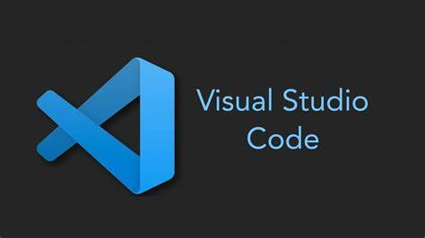
Hình 1.3. Logo Visual Studio Code (Nguồn: Microsoft 2024)
Visual Studio Code (VS Code) là một trình soạn thảo mã nguồn mở, nhẹ nhàng nhưng mạnh mẽ được phát triển bởi Microsoft.
VS Code đã trở thành một trong những IDE phổ biến nhất cho phát triển front-end vì những lý do sau:
- Hệ thống mở rộng phong phú: VS Code có một kho tiện ích mở rộng phong phú, cho phép tùy chỉnh trình soạn thảo để phù hợp với nhu cầu cụ thể.
- Tích hợp Terminal: VS Code có terminal tích hợp, cho phép chạy các lệnh npm, git và các công cụ dòng lệnh khác mà không cần rời khỏi môi trường phát triển.
- Tích hợp Git: Với tích hợp Git sẵn có, VS Code giúp dễ dàng theo dõi thay đổi, commit, pull và push mã nguồn mà không cần sử dụng công cụ riêng biệt, tạo điều kiện thuận lợi cho quy trình làm việc với hệ thống kiểm soát phiên bản.
VS Code cung cấp IntelliSense mạnh mẽ cho JavaScript/TypeScript và React, bao gồm tự động hoàn thành, gợi ý thông minh, và điều hướng mã nguồn (như "Go to Definition", "Find Tất cả References"), giúp tăng hiệu quả làm việc với codebase lớn.

1.3.2. Công nghệ back-end sử dụng.
Một back-end tốt cần đảm bảo tính bảo mật, hiệu suất và khả năng mở rộng. Trong đồ án này, Em đã lựa chọn các công nghệ back-end mạnh mẽ và ổn định.
a. Java Spring Boot
Phần backend được phát triển bằng Java Spring Boot – một framework mạnh mẽ trong hệ sinh thái Java, được tối ưu để xây dựng các ứng dụng web hiện đại, có khả năng mở rộng cao.
Kiến trúc backend được thiết kế theo mô hình MVC (Model - View - Controller), đảm bảo việc tổ chức mã rõ ràng, chia tách trách nhiệm hợp lý, giúp dễ dàng phát triển, bảo trì và mở rộng chức năng trong tương lai.
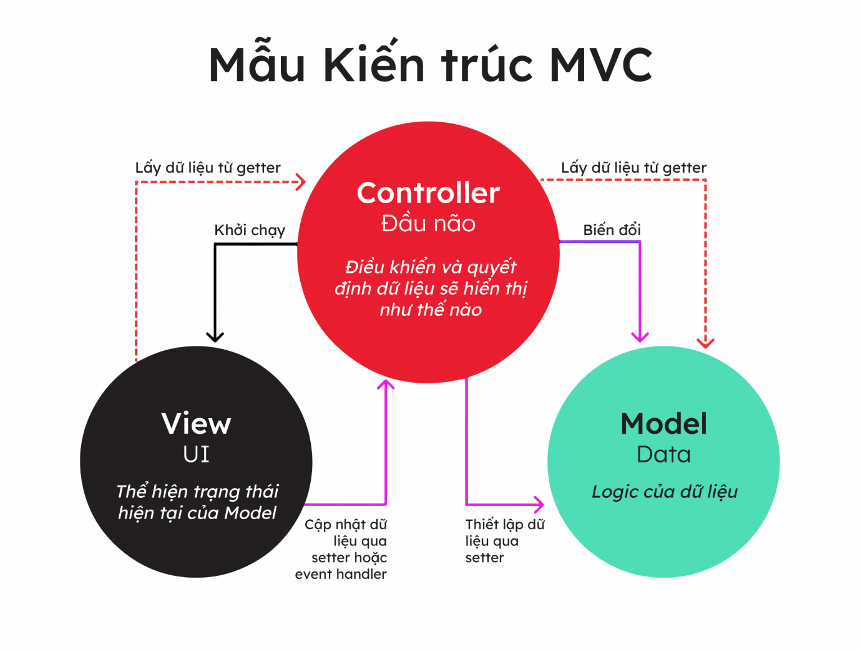
Hình 1.4. Mô hình MVC (Nguồn: [4])
Các thành phần chính trong backend:
- Model (Entity): Đại diện cho các bảng dữ liệu (Users, Projects, Tasks). Được ánh xạ bằng ORM với JPA.
- Repository: Lớp giao tiếp giữa ứng dụng và cơ sở dữ liệu.
- Service: Xử lý nghiệp vụ, validate dữ liệu, thực hiện logic như phân quyền, lọc theo trạng thái, ...
- Controller: Cung cấp các endpoint API để frontend gửi yêu cầu và nhận phản hồi.

b. IntelliJ IDE
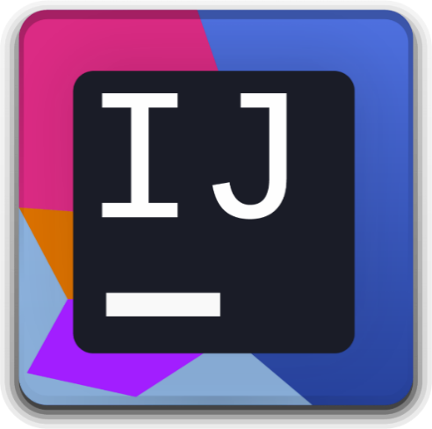
Hình 1.5. Logo IntelliJ (Nguồn: Iconduck, 2024)
IntelliJ IDEA là một môi trường phát triển tích hợp (IDE) mạnh mẽ được phát triển bởi JetBrains, đặc biệt phù hợp cho phát triển Java.
Trong đồ án này, Em đã sử dụng IntelliJ IDEA Ultimate Sửaion vì những lý do sau:
- Hỗ trợ Spring Boot: IntelliJ IDEA cung cấp hỗ trợ toàn diện cho Spring Boot.
- Tích hợp cơ sở dữ liệu: IntelliJ IDEA Ultimate bao gồm Database Tools cho phép kết nối và làm việc với cơ sở dữ liệu MySQL trực tiếp từ IDE.
- Hỗ trợ JPA/Hibernate: IDE cung cấp các công cụ đặc biệt cho JPA/Hibernate như:
  - Gợi ý JPQL/HQL
  - Điều hướng giữa entity và cơ sở dữ liệu
  - Tự động hoàn thành trong truy vấn JPA

1.3.3. Cơ sở dữ liệu sử dụng.
Cơ sở dữ liệu đóng vai trò quan trọng trong việc lưu trữ và quản lý dữ liệu của ứng dụng. Việc lựa chọn cơ sở dữ liệu phù hợp ảnh hưởng đến hiệu suất, khả năng mở rộng và bảo mật của ứng dụng.
- MySQL
MySQL là một hệ quản trị cơ sở dữ liệu quan hệ (RDBMS) mã nguồn mở phổ biến nhất thế giới, được phát triển bởi Oracle Corporation.
Trong hệ thống MySQL, mô hình được sử dụng là Client-Server với cơ chế Request-Response. Cụ thể:
- Client (ứng dụng như Spring Boot) gửi request đến MySQL Server thông qua giao thức TCP/IP.
- Server (MySQL) tiếp nhận yêu cầu, xử lý truy vấn SQL, sau đó gửi lại response (kết quả) về cho client.
Mô hình này cho phép nhiều client truy cập đồng thời vào một máy chủ cơ sở dữ liệu trung tâm, đảm bảo hiệu quả và tính nhất quán dữ liệu.
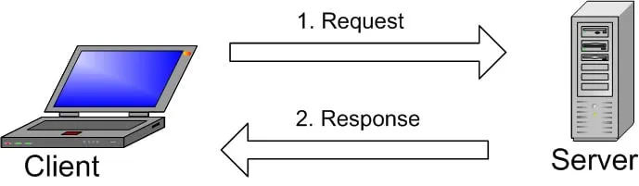
Hình 1.6. Mô hình Client - Server (Nguồn: [5])
MySQL được lựa chọn cho đồ án này vì những lý do sau:
- Độ tin cậy và ổn định: MySQL đã được chứng minh là một trong những hệ quản trị cơ sở dữ liệu ổn định nhất, được sử dụng bởi nhiều tổ chức lớn như Facebook, Twitter, YouTube, và Wikipedia.
- Hiệu suất cao: MySQL được tối ưu hóa cho hiệu suất, hỗ trợ nhiều cơ chế lưu trữ (storage engines) khác nhau như InnoDB, MyISAM, Memory, cho phép lựa chọn phù hợp với nhu cầu cụ thể.
- MySQL Workbench
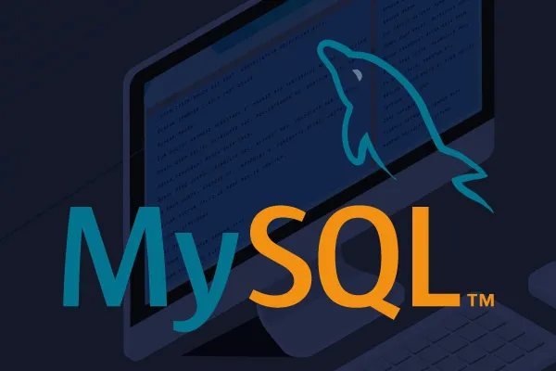
Hình 1.7. Logo MySQL Workbench (Nguồn: Oracle, 2024)
MySQL Workbench là một công cụ quản lý và thiết kế cơ sở dữ liệu trực quan, được phát triển bởi Oracle Corporation. Đây là công cụ chính được sử dụng để thiết kế, quản lý và duy trì cơ sở dữ liệu MySQL trong đồ án này.
Thiết kế ER (Entity-Relationship): MySQL Workbench cung cấp công cụ thiết kế ER trực quan, cho phép:
- Tạo và chỉnh sửa bảng, cột, khóa chính, khóa ngoại
- Thiết lập mối quan hệ giữa các bảng
- Tạo ra sơ đồ ER đẹp mắt và dễ hiểu
- Forward Engineering để tạo script SQL từ mô hình SQL Development
MySQL Workbench cung cấp môi trường phát triển SQL toàn diện, bao gồm:
- Trình soạn thảo SQL với syntax Caolighting và code completion
- Thực thi và debug các truy vấn SQL
- Lịch sử truy vấn
- Giải thích kế hoạch thực thi truy vấn
Công cụ này cung cấp giao diện trực quan để quản trị cơ sở dữ liệu MySQL:
- Quản lý người dùng và quyền
- Backup và restore cơ sở dữ liệu
- Quản lý instances MySQL
- Giám sát hiệu suất

CHƯƠNG 2: PHÂN TÍCH THIẾT KẾ HỆ THỐNG

2.1. Khảo sát hệ thống.
Để thu thập thông tin chính xác về nhu cầu thực tế của công ty Enterprise TEK, Em đã tiến hành khảo sát hệ thống thông qua bảng câu hỏi được phân phối cho nhân viên các phòng ban.
Phương pháp khảo sát: Khảo sát được thực hiện bằng bảng câu hỏi trực tuyến qua Google Forms, được gửi đến 12 nhân viên từ các phòng ban, bao gồm:
- 2 quản lý dự án
- 8 nhân viên kỹ thuật
- 2 nhân viên từ các phòng ban khác
Tỷ lệ phản hồi đạt 83% (10/12 người), đảm bảo tính đại diện của mẫu.
Nội dung khảo sát được nêu trong bảng 2.1:
Bảng 2.1. Nội dung khảo sát
Phần | Nội dung đánh giá
A | Hiện trạng quản lý dự án và công việc
B | Đánh giá công cụ hiện tại
C | Nhu cầu đối với hệ thống mới
D | Mức độ ưu tiên các tính năng
Kết quả khảo sát được nêu trong các bảng 2.2, 2.3, 2.4:
Bảng 2.2. Hiện trạng quản lý dự án và công việc
Tiêu chí | Kết quả
Công cụ đang sử dụng | Google Sheets (65%), Trello (25%), Khác (10%)
Độ hài lòng với công cụ hiện tại | Thấp (55%), Trung bình (35%), Cao (10%)
Thời gian trung bình dành cho báo cáo | >8 giờ/tuần (70%)
Tỷ lệ dự án trễ deadline | 40%
Bảng 2.3. Đánh giá công cụ hiện tại
Vấn đề | Rất khó khăn | Khó khăn | Bình thường | Dễ dàng
Theo dõi tiến độ dự án | 45% | 35% | 15% | 5%
Phân công công việc | 30% | 42% | 20% | 8%
Cập nhật trạng thái | 50% | 32% | 15% | 3%
Tìm kiếm thông tin | 65% | 25% | 8% | 2%
Báo cáo tổng hợp | 70% | 20% | 8% | 2%
Bảng 2.4. Nhu cầu đối với hệ thống mới và mức độ ưu tiên các tính năng
Tính năng | Rất cần thiết | Cần thiết | Bình thường | Không cần
Quản lý dự án | 85% | 15% | 0% | 0%
Quản lý công việc | 90% | 10% | 0% | 0%
Quản lý người dùng | 70% | 25% | 5% | 0%
Báo cáo thống kê | 65% | 30% | 5% | 0%
Thông báo nhắc nhở | 75% | 20% | 5% | 0%

Nhận xét và kết luận: Qua kết quả khảo sát, Em rút ra một số nhận xét chính:
- Hầu hết nhân viên (90%) không hài lòng với công cụ quản lý dự án hiện tại.
- Các vấn đề nổi bật nhất là báo cáo tổng hợp (70% đánh giá rất khó khăn) và tìm kiếm thông tin (65% đánh giá rất khó khăn).
- Tỷ lệ dự án trễ hạn cao (40%), một phần do thiếu công cụ theo dõi hiệu quả.
- Nhu cầu về tính năng quản lý công việc (90% đánh giá rất cần thiết) và quản lý dự án (85% đánh giá rất cần thiết) là cao nhất
Kết quả khảo sát này cung cấp cơ sở quan trọng để xác định đúng yêu cầu chức năng và phi chức năng của hệ thống, đảm bảo EnterTrack sẽ đáp ứng được nhu cầu thực tế của công ty Enterprise TEK.

2.2. Phân tích hệ thống.

2.2.1. Yêu cầu chức năng
Đối với quản lý dự án: yêu cầu user có quyền Admin/ Manager:
- Tạo dự án mới: Tạo một dự án mới, gồm các thông tin như tên dự án, ngày bắt đầu, ngày kết thúc, thành viên dự án, tag, …
- Cập nhật thông tin dự án: Chỉnh sửa thông tin, thay đổi trạng thái dự án, …
- Xóa dự án: Xóa dự án không còn sử dụng
- Tìm kiếm dự án: Tìm kiếm dự án theo tên dự án
- Lọc dự án: Lọc dự án theo trạng thái dự án
- Thêm/xóa thành viên: Thêm hoặc xóa thành viên tham gia dự án
- Thêm/xóa nhiệm vụ: Thêm hoặc xóa nhiệm vụ cho dự án
Đối với quản lý nhiệm vụ: yêu cầu user có quyền Admin/ Manager:
- Tạo nhiệm vụ: Tạo nhiệm vụ mới cho một dự án cụ thể với các thông tin như tên, ngày bắt đầu, ngày kết thúc, dự án, …
- Tạo nhiệm vụ thứ cấp cho nhiệm vụ: Tạo nhiệm vụ thức cấp (subtask) cho một nhiệm vụ (task), và gán nhiệm vụ thứ cấp này cho một User
- Cập nhật nhiệm vụ: Cập nhật các thông tin của nhiệm vụ, cũng như trạng thái nhiệm vụ, nhiệm vụ thứ cấp
- Tìm kiếm nhiệm vụ: Tìm kiếm nhiệm vụ theo tên nhiệm vụ
- Lọc nhiệm vụ: Lọc nhiệm vụ theo trạng thái nhiệm vụ
Đối với Báo cáo và theo dõi: yêu cầu user phải có quyền Admin:
- Dashboard hiển thị tổng quan về dự án, nhiệm vụ, người dung
- Báo cáo: Tạo xuất báo cáo về tiến độ dự án, hiệu suất, … qua excel
Đối với quản lý người dùng: yêu cầu user có quyền Admin:
- Tạo tài khoản: Tạo một tài khoản mới với các thông tin cơ bản như tên, địa chỉ, quyền, email, …
- Quản lý thông tin cá nhân: Xem và cập nhật thông tin cá nhân
- Phân quyền: Hệ thống phân biệt các vai trò khác nhau (Admin, Manager, User)
- Khóa/ Mở khóa tài khoản: thực hiện khóa/ mở khóa tài khoản của user để kiểm soát quyền đăng nhập vào hệ thống

2.2.2. Yêu cầu phi chức năng
Hiệu suất:
- Thời gian phản hồi của hệ thống dưới 2 giây
- Hỗ trợ tối thiểu 100 người dùng đồng thời
- Khả năng xử lý ít nhất 1000 nhiệm vụ trong một dự án
Bảo mật:
- Mã hóa mật khẩu người dung
- Kiểm soát truy cập dựa trên vai trò
- Bảo vệ dữ liệu dự án khỏi truy cập trái phép
Khả năng sử dụng:
- Giao diện người dùng trực quan, dễ sử dụng
- Thời gian học sử dụng hệ thống dưới 2 giờ
- Thiết kế responsive, tương thích với các thiết bị khác nhau

2.3. Xác định tác nhân.
Trong hệ thống quản lý dự án EnterTrack, có ba loại Actor là Admin, Manager và User. Mỗi loại Actor có quyền hạn và nhiệm vụ cụ thể trong hệ thống. Bảng 2.5 là chi tiết về vai trò mà mỗi Actor có thể thực hiện.
Bảng 2.5. Vai trò của mỗi Actor
Tác nhân | Vai trò
Admin | Tác nhân "Admin" là người quản lý hệ thống, có quyền tạo, truy cập và điều chỉnh tất cả các thông tin liên quan đến dự án, nhiệm vụ, người dùng
Manager | Tác nhân “Manager” là người điều hành Project mà bản thân là Manager, có quyền tạo, truy cập và điều hành tất cả các thông tin liên quan đến dự án cũng nhiệm vụ của dự án
User | User là người tham gia vào dự án, có quyền cập nhật trạng thái nhiệm vụ thứ cấp được giao cho bản thân mình và xem thông tin về dự án, nhiệm vụ mà mình đang tham gia

2.4. Biểu đồ usecase.

2.4.1. Usecase tổng quát.
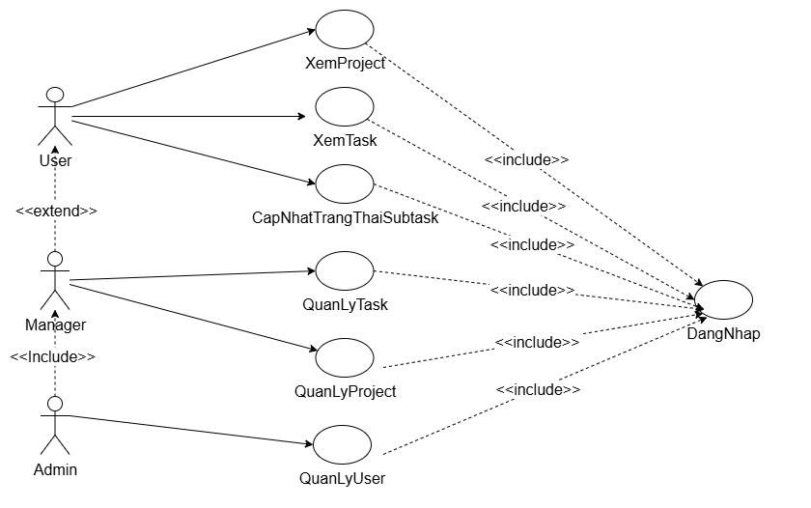
Hình 2.1. Biểu đồ Usecase tổng quát

2.4.2. Biểu đồ Usecase chính.
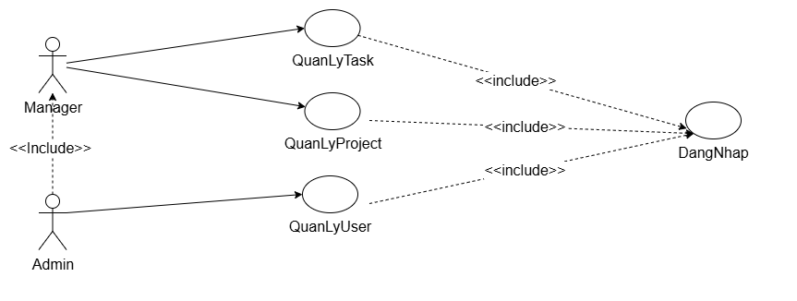
Hình 2.2. Biểu đồ Usecase chính

2.4.3. Biểu đồ Usecase thứ cấp.
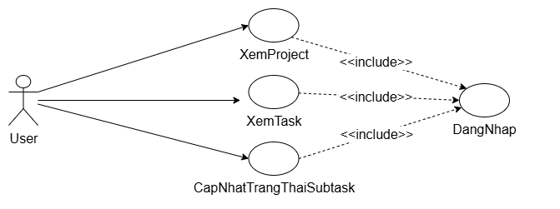
Hình 2.3. Biểu đồ Usecase thứ cấp

2.5. Mô tả chi tiết usecase.

2.5.1. Mô tả chi tiết usecase Quản lý Project
Mô tả chi tiết use case Quản lý Project
Tên use case: Quản lý Project
ID: UC-01
Tác nhân chính: Manager
Tác nhân phụ: Admin
Mô tả: Use case này cho phép Manager và Admin quản lý các dự án trong hệ thống, bao gồm việc tạo mới, xem chi tiết, cập nhật và xóa dự án.
Điều kiện tiên quyết:
- Người dùng đã đăng nhập vào hệ thống
- Người dùng có quyền quản lý dự án (Manager hoặc Admin)
Điều kiện sau:
- Thông tin dự án được cập nhật trong cơ sở dữ liệu
- Người dùng nhận được thông báo về kết quả của hành động
Luồng sự kiện chính:
- Xem danh sách dự án
- Người dùng chọn mục "Dự án" từ menu chính
- Hệ thống hiển thị danh sách các dự án với các thông tin: tên dự án, người quản lý, số lượng nhiệm vụ (dạng x/y), tiến độ, trạng thái, ngày đến hạn và các nút hành động (xem, sửa, export, xóa)
- Người dùng có thể lọc dự án theo trạng thái: Tất cả, Chưa bắt đầu, Đang tiến hành, Hoàn thành, Tạm dừng, Quá hạn
- Người dùng có thể tìm kiếm dự án theo tên bằng thanh tìm kiếm
- Tạo dự án mới
- Người dùng nhấn nút "Thêm" trên trang danh sách dự án
- Hệ thống hiển thị màn hình "TẠO DỰ ÁN" với hai phần: Thông tin cơ bản và Thành viên
- Người dùng nhập các thông tin cơ bản:
  - Tên dự ánMô tả dự án
  - Ngày bắt đầu
  - Ngày kết thúc
  - Trạng thái (mặc định: Chưa bắt đầu)
  - Người quản lý
  - Người dùng có thể thêm thành viên vào dự án bằng cách nhấn "Thêm thành viên"
  - Người dùng có thể thêm Nhãn cho dự án bằng cách nhấn "Thêm nhãn"
- Sau khi hoàn tất, người dùng nhấn "Lưu"
- Hệ thống kiểm tra tính hợp lệ của dữ liệu:
  - Nếu dữ liệu hợp lệ, hệ thống lưu dự án vào cơ sở dữ liệu
  - Hệ thống hiển thị thông báo "Dự án đã được tạo thành công!
  - Hệ thống chuyển hướng người dùng về trang danh sách dự án
- Xem chi tiết dự án
- Người dùng nhấn vào biểu tượng xem trong danh sách dự án
- Hệ thống hiển thị trang chi tiết dự án với các thông tin:
  - Tên dự án và trạng thái hiện tại
  - Dòng thời gian (khoảng thời gian dự án)
  - Số ngày còn lại
  - Số lượng thành viên trong dự án
  - Tiến độ công việc (dạng x/y Hoàn thành)
  - Danh sách nhiệm vụ trong dự án
  - Danh sách các nhiệm vụ cụ thể với mức độ ưu tiên và hạn hoàn thành
- Người dùng có thể chuyển đổi giữa các tab: Thành viên, Nhãn, Bình luận, File
- Người dùng có thể thêm nhiệm vụ mới bằng cách nhấn "Thêm nhiệm vụ"
- Cập nhật dự án
- Người dùng nhấn biểu tượng chỉnh sửa (hình bút chì) bên cạnh dự án trong danh sách
- Hệ thống hiển thị màn hình "SỬA DỰ ÁN" với thông tin hiện tại của dự án
- Người dùng cập nhật các thông tin cần thiết
- Người dùng có thể thêm/xóa thành viên dự án
- Người dùng có thể thêm/xóa nhãn
- Sau khi hoàn tất, người dùng nhấn "Lưu"
- Hệ thống kiểm tra tính hợp lệ của dữ liệu:
  - Nếu dữ liệu hợp lệ, hệ thống cập nhật thông tin dự án trong cơ sở dữ liệu
  - Hệ thống hiển thị thông báo "Dự án đã được cập nhật thành công!"
- Xóa dự án
- Người dùng nhấn biểu tượng xóa (thùng rác) bên cạnh dự án trong danh sách
- Hệ thống hiển thị hộp thoại xác nhận "Xóa dự án" với thông báo "Bạn có chắc chắn muốn xóa dự án này không? Hành động này không thể hoàn tác."
- Người dùng có hai lựa chọn: "Hủy" hoặc "Xóa":
  - Nếu người dùng chọn "Xóa", hệ thống xóa dự án khỏi cơ sở dữ liệu
  - Hệ thống hiển thị thông báo "Dự án đã được xóa thành công!"
  - Danh sách dự án được cập nhật mà không có dự án vừa xóa
Luồng sự kiện thay thế:
- Dữ liệu không hợp lệ khi tạo/cập nhật dự án
  - Sau khi người dùng nhấn "Lưu"
  - Hệ thống kiểm tra phát hiện dữ liệu không hợp lệ
  - Hệ thống hiển thị thông báo lỗi tương ứng
  - Người dùng sửa lại thông tin không hợp lệ
  - Quay lại bước nhấn "Lưu"
- Hủy thao tác tạo/cập nhật dự án
  - Trong quá trình tạo/cập nhật dự án
  - Người dùng nhấn nút "Quay lại"
  - Hệ thống hiển thị hộp thoại xác nhận hủy thao tác
  - Nếu người dùng xác nhận, hệ thống hủy thao tác và quay lại trang danh sách dự án
  - Nếu người dùng không xác nhận, hệ thống quay lại form tạo/cập nhật dự án
- Hủy thao tác xóa dự án
  - Sau khi hộp thoại xác nhận xóa hiển thị
  - Người dùng nhấn "Hủy"
  - Hệ thống đóng hộp thoại xác nhận và không thực hiện thao tác xóa
Yêu cầu đặc biệt:
- Giao diện người dùng:
  - Các dự án quá hạn được đánh dấu với biểu tượng và màu đỏ
  - Các dự án đang tiến hành được hiển thị với thanh tiến độ
  - Dự án chưa bắt đầu được đánh dấu với màu xám
- Hiệu suất:
  - Danh sách dự án được phân trang, hiển thị tối đa 5 dự án mỗi trang
  - Thời gian phản hồi khi tải danh sách dự án không quá 2 giây
- Bảo mật:
  - Chỉ người tạo dự án, người quản lý được phân công, và Admin mới có quyền sửa/xóa dự án
  - Thông tin dự án chỉ hiển thị cho thành viên dự án và những người có quyền quản lý
Tần suất thực hiện: Thường xuyên (hàng ngày)

2.5.2. Mô tả chi tiết usecase Quản lý Task
Mô tả chi tiết use case Quản lý Task
Tên use case: Quản lý Task
ID: UC-02
Tác nhân chính: Manager, User
Tác nhân phụ: Admin
Mô tả: Use case này cho phép người dùng quản lý các nhiệm vụ trong hệ thống bao gồm việc tạo mới, xem chi tiết, cập nhật, và xóa nhiệm vụ, cũng như quản lý các nhiệm vụ con (subtask).
Điều kiện tiên quyết:
- Người dùng đã đăng nhập vào hệ thống
- Người dùng có quyền truy cập chức năng quản lý nhiệm vụ
Điều kiện sau:
- Thông tin nhiệm vụ được cập nhật trong cơ sở dữ liệu
- Người dùng nhận được thông báo về kết quả của hành động
Luồng sự kiện chính:
- Xem danh sách nhiệm vụ
  - Người dùng chọn mục "Nhiệm vụ" từ menu chính
  - Hệ thống hiển thị danh sách các nhiệm vụ với các thông tin: tên nhiệm vụ, dự án liên quan, ngày đến hạn, mức độ ưu tiên, trạng thái và các nút hành động (xem, sửa, xóa)
  - Người dùng có thể lọc nhiệm vụ theo trạng thái: Tất cả, Chưa bắt đầu, Đang tiến hành, Hoàn thành, Tạm dừng, Quá hạn
  - Người dùng có thể tìm kiếm nhiệm vụ theo tên bằng thanh tìm kiếm
- Tạo nhiệm vụ mới
  - Người dùng nhấn nút "Thêm" trên trang danh sách nhiệm vụ
  - Hệ thống hiển thị màn hình "TẠO NHIỆM VỤ" với các trường thông tin
  - Người dùng nhập các thông tin cơ bản:
    - Tên nhiệm vụ
    - Mô tả nhiệm vụ
    - Dự án liên quan
    - Ngày bắt đầu
    - Ngày kết thúc
    - Trạng thái (mặc định: Chưa bắt đầu)
    - Mức độ ưu tiên (mặc định: Trung bình)
  - Sau khi hoàn tất, người dùng nhấn "Lưu"
  - Hệ thống kiểm tra tính hợp lệ của dữ liệu:
  - Nếu dữ liệu hợp lệ, hệ thống lưu nhiệm vụ vào cơ sở dữ liệu
  - Hệ thống hiển thị thông báo "Nhiệm vụ đã được tạo thành công!"
  - Hệ thống chuyển hướng người dùng về trang danh sách nhiệm vụ
- Xem chi tiết nhiệm vụ
  - Người dùng nhấn vào tên nhiệm vụ hoặc biểu tượng xem trong danh sách nhiệm vụ
  - Hệ thống hiển thị trang chi tiết nhiệm vụ với các thông tin:
    - Tên nhiệm vụ và trạng thái hiện tại
    - Mô tả nhiệm vụ
    - Dự án liên quan
    - Người tạo và thời gian tạo
    - Ngày bắt đầu và ngày kết thúc
    - Tiến độ (dạng phần trăm hoàn thành)
    - Danh sách các nhiệm vụ con (subtask)
  - Người dùng có thể chuyển đổi giữa các tab: Chi tiết
  - Người dùng có thể thêm nhiệm vụ con bằng cách nhấn "Thêm Subtask"
- Cập nhật nhiệm vụ
  - Người dùng nhấn biểu tượng chỉnh sửa (hình bút chì) bên cạnh nhiệm vụ trong danh sách
  - Hệ thống hiển thị màn hình "SỬA NHIỆM VỤ" với thông tin hiện tại của nhiệm vụ
  - Người dùng cập nhật các thông tin cần thiết
  - Sau khi hoàn tất, người dùng nhấn "Lưu"
  - Hệ thống kiểm tra tính hợp lệ của dữ liệu
  - Nếu dữ liệu hợp lệ, hệ thống cập nhật thông tin nhiệm vụ trong cơ sở dữ liệu
  - Hệ thống hiển thị thông báo "Task đã được cập nhật thành công!"
- Xóa nhiệm vụ
  - Người dùng nhấn biểu tượng xóa (thùng rác) bên cạnh nhiệm vụ trong danh sách
  - Hệ thống hiển thị hộp thoại xác nhận "Xóa nhiệm vụ" với thông báo "Bạn có chắc chắn muốn Xóa nhiệm vụ này không? Hành động này không thể hoàn tác."
  - Người dùng có hai lựa chọn: "Hủy" hoặc "Xóa"
  - Nếu người dùng chọn "Xóa", hệ thống xóa nhiệm vụ khỏi cơ sở dữ liệu
  - Hệ thống hiển thị thông báo "Nhiệm vụ đã được xóa thành công!"
  - Danh sách nhiệm vụ được cập nhật mà không có nhiệm vụ vừa xóa
- Quản lý nhiệm vụ con (Subtask)
  - Từ trang chi tiết nhiệm vụ, người dùng nhấn nút "Thêm Subtask"
  - Hệ thống hiển thị form thêm nhiệm vụ con với các trường:
    - Tên nhiệm vụ con
    - Ngày bắt đầu
    - Ngày kết thúc
    - Người được giao
  - Người dùng nhập thông tin và nhấn "Thêm Subtask"
  - Hệ thống lưu nhiệm vụ con vào cơ sở dữ liệu
  - Hệ thống cập nhật danh sách nhiệm vụ con
  - Người dùng có thể đánh dấu hoàn thành hoặc xóa nhiệm vụ con bằng cách nhấn vào biểu tượng tương ứng
Luồng sự kiện thay thế:
- Dữ liệu không hợp lệ khi tạo/cập nhật nhiệm vụ
  - Sau khi người dùng nhấn "Lưu"
  - Hệ thống kiểm tra phát hiện dữ liệu không hợp lệ
  - Hệ thống hiển thị thông báo lỗi tương ứng
  - Người dùng sửa lại thông tin không hợp lệ
  - Quay lại bước nhấn "Lưu"
- Hủy thao tác tạo/cập nhật nhiệm vụ
  - Trong quá trình tạo/cập nhật nhiệm vụ
  - Người dùng nhấn nút "Trở về"
  - Hệ thống trở về trang danh sách nhiệm vụ mà không lưu thay đổi
- Hủy thao tác xóa nhiệm vụ
  - Sau khi hộp thoại xác nhận xóa hiển thị
  - Người dùng nhấn "Hủy"
  - Hệ thống đóng hộp thoại xác nhận và không thực hiện thao tác xóa
Yêu cầu đặc biệt:
- Giao diện người dùng:
  - Các nhiệm vụ quá hạn được đánh dấu với biểu tượng và màu đỏ
  - Các nhiệm vụ hoàn thành được đánh dấu với biểu tượng và màu xanh
  - Mức độ ưu tiên được hiển thị bằng màu sắc: Cao (đỏ), Trung bình (vàng), Thấp (xanh lá)
- Hiệu suất:
  - Danh sách nhiệm vụ được phân trang, hiển thị tối đa 5 nhiệm vụ mỗi trang
  - Thời gian phản hồi khi tải danh sách nhiệm vụ không quá 2s
- Phân quyền:
  - User: Xem và cập nhật trạng thái các nhiệm vụ con được giao
  - Manager: Có thể tạo, cập nhật, xóa nhiệm vụ trong các dự án mình quản lý
  - Admin: Có toàn quyền với tất cả nhiệm vụ trong hệ thống
Tần suất thực hiện: Thường xuyên (hàng ngày)

2.5.3. Mô tả chi tiết usecase Quản lý User
Mô tả chi tiết use case Quản lý User
Tên use case: Quản lý User
ID: UC-03
Tác nhân chính: Admin
Mô tả: Use case này cho phép Admin quản lý tài khoản người dùng trong hệ thống, bao gồm tạo mới, xem chi tiết, chỉnh sửa thông tin, kích hoạt/vô hiệu hóa tài khoản và phân quyền người dùng.
Điều kiện tiên quyết:
- Admin đã đăng nhập vào hệ thống
- Admin có quyền truy cập chức năng quản lý người dùng
Điều kiện sau:
- Thông tin người dùng được cập nhật trong cơ sở dữ liệu
Luồng sự kiện chính:
1. Xem danh sách người dùng
  - Admin chọn mục "Người dùng" từ menu chính
  - Hệ thống hiển thị danh sách người dùng với các thông tin: tên, phòng ban, chức vụ, vai trò, trạng thái, ngày tạo và các nút hành động (xem, sửa, kích hoạt/vô hiệu hóa)
  - Admin có thể lọc người dùng theo các tiêu chí: Tất cả, Quản trị viên, Quản lý, Người dùng, Kích hoạt, Vô hiệu hóa
  - Admin có thể tìm kiếm người dùng theo tên hoặc email sử dụng thanh tìm kiếm
- Tạo người dùng mới
  - Admin nhấn nút "Thêm" trên trang danh sách người dùng
  - Hệ thống hiển thị màn hình "TẠO NGƯỜI DÙNG " với ba phần: Thông tin cơ bản, Thông tin nghề nghiệp và Cài đặt mật khẩu
  - Admin nhập các thông tin cơ bản:
    - Họ tên đầy đủ
    - Email
    - Tên đăng nhập
    - Số điện thoại
    - Vai trò (Admin, Manager hoặc User)
  - Admin nhập thông tin chuyên môn:
    - Phòng ban
    - Chức vụ
    - Địa chỉ
    - Trạng thái (Kích hoạt hoặc Vô hiệu hóa)
  - Admin thiết lập mật khẩu:
    - Mật khẩu
    - Xác nhận mật khẩu
  - Sau khi hoàn tất, Admin nhấn "Lưu"
  - Hệ thống kiểm tra tính hợp lệ của dữ liệu
  - Nếu dữ liệu hợp lệ, hệ thống lưu thông tin người dùng vào cơ sở dữ liệu
  - Hệ thống hiển thị thông báo thành công
  - Hệ thống chuyển hướng Admin về trang danh sách người dùng
- Xem chi tiết người dùng
  - Admin nhấn vào biểu tượng xem trong danh sách người dùng
  - Hệ thống hiển thị trang chi tiết người dùng với thông tin chi tiết người dùng bao gồm:
    - Thông tin nghề nghiệp: Tên, email, số điện thoại, vai trò, phòng ban, địa chỉ
    - Thông tin trạng thái: Trạng thái hiện tại, ngày tạo, lần sửa đổi cuối
    - Thông tin bổ sung: Chức vụ, ID người dùng
    - Danh sách dự án tham gia
    - Danh sách nhiệm vụ con được giao
- Chỉnh sửa thông tin người dùng
  - Admin nhấn biểu tượng chỉnh sửa bên cạnh người dùng trong danh sách
  - Hệ thống hiển thị form chỉnh sửa thông tin người dùng với dữ liệu hiện tại
  - Admin cập nhật thông tin cần thiết
  - Sau khi hoàn tất, Admin nhấn "Lưu"
  - Hệ thống kiểm tra tính hợp lệ của dữ liệu
  - Nếu dữ liệu hợp lệ, hệ thống cập nhật thông tin người dùng trong cơ sở dữ liệu
  - Hệ thống hiển thị thông báo thành công
- Vô hiệu hóa tài khoản người dùng
  - Admin nhấn biểu tượng vô hiệu hóa (hình công tắc) bên cạnh người dùng đang Kích hoạt trong danh sách
  - Hệ thống hiển thị hộp thoại xác nhận "Vô hiệu hóa người dùng" với thông báo "Bạn có chắc chắn muốn Vô hiệu hóa người dùng này không? Điều này sẽ ngăn họ đăng nhập"
  - Admin có hai lựa chọn: "Hủy" hoặc "Xác nhận"
  - Nếu Admin chọn "Xác nhận", hệ thống cập nhật trạng thái người dùng thành Vô hiệu hóa
  - Hệ thống hiển thị thông báo "Người dùng đã được vô hiệu hóa thành công!"
  - Danh sách người dùng được cập nhật với trạng thái mới
- Kích hoạt tài khoản người dùng
  - Admin nhấn biểu tượng kích hoạt bên cạnh người dùng đang Vô hiệu hóa trong danh sách
  - Hệ thống hiển thị hộp thoại xác nhận "Kích hoạt người dùng" với thông báo "Bạn có chắc chắn muốn kích hoạt người dùng này không? Điều này sẽ cho phép họ đăng nhập lại."
  - Admin có hai lựa chọn: "Hủy" hoặc "Xác nhận"
  - Nếu Admin chọn "Xác nhận", hệ thống cập nhật trạng thái người dùng thành Kích hoạt
  - Hệ thống hiển thị thông báo "Người dùng đã được kích hoạt thành công!"
  - Danh sách người dùng được cập nhật với trạng thái mới
Luồng sự kiện thay thế:
- Dữ liệu không hợp lệ khi tạo/cập nhật người dùng
  - Sau khi Admin nhấn "Lưu"
  - Hệ thống kiểm tra phát hiện dữ liệu không hợp lệ (email không đúng định dạng, mật khẩu không khớp, tên đăng nhập đã tồn tại...)
  - Hệ thống hiển thị thông báo lỗi tương ứng
  - Admin sửa lại thông tin không hợp lệ
  - Quay lại bước nhấn "Lưu"
- Hủy thao tác tạo/cập nhật người dùng
  - Trong quá trình tạo/cập nhật người dùng
  - Admin nhấn nút "Quay lại"
  - Hệ thống trở về trang danh sách người dùng mà không lưu thay đổi
- Hủy thao tác kích hoạt/vô hiệu hóa người dùng
  - Sau khi hộp thoại xác nhận hiển thị
  - Admin nhấn "Hủy"
  - Hệ thống đóng hộp thoại xác nhận và không thực hiện thao tác
Yêu cầu đặc biệt:
- Bảo mật:
  - Mật khẩu người dùng được mã hóa trước khi lưu vào cơ sở dữ liệu
  - Chỉ admin mới có quyền tạo, sửa và kích hoạt/vô hiệu hóa tài khoản
  - Hệ thống không cho phép xóa hoàn toàn tài khoản người dùng, chỉ cho phép vô hiệu hóa để duy trì tính toàn vẹn dữ liệu
- Giao diện:
  - Người dùng Kích hoạt được đánh dấu với biểu tượng và màu xanh
  - Người dùng Vô hiệu hóa được đánh dấu với biểu tượng và màu đỏ
  - Phân biệt vai trò bằng màu sắc: Admin (tím), Manager (xanh dương), User (mặc định)
- Hiệu suất:
  - Danh sách người dùng được phân trang
  - Thời gian phản hồi khi tải danh sách người dùng không quá 2 giây
Tần suất thực hiện: Thỉnh thoảng (khi có yêu cầu tạo tài khoản mới hoặc cập nhật thông tin)

2.5.4. Mô tả chi tiết usecase Cập nhật trạng thái Subtask
Mô tả chi tiết usecase Cập nhật trạng thái Subtask
Tên usecase: Cập nhật trạng thái Subtask
ID: UC-04
Tác nhân chính: Tất cả người dùng (Admin, Manager, User)
Mô tả: Usecase này cho phép người dùng cập nhật trạng thái của các nhiệm vụ con (subtask) được giao cho mình, đánh dấu hoàn thành hoặc chưa hoàn thành.
Điều kiện tiên quyết:
- Người dùng đã đăng nhập vào hệ thống
- Người dùng có quyền quản trị, hoặc được giao ít nhất một nhiệm vụ con
Điều kiện sau:
- Trạng thái của nhiệm vụ con được cập nhật trong hệ thống
- Tiến độ của nhiệm vụ chính được tự động cập nhật tương ứng
Luồng sự kiện chính:
- Người dùng chọn "Nhiệm vụ" từ menu chính
- Hệ thống hiển thị trang "NHIỆM VỤ" với danh sách các nhiệm vụ con được giao
- Người dùng có thể lọc nhiệm vụ con theo trạng thái: Tất cả, Hoàn thành, Chưa hoàn thành
- Đối với nhiệm vụ con:
  - Người dùng nhấp vào nút "Đánh dấu hoàn thành" bên dưới nhiệm vụ con
  - Hệ thống cập nhật trạng thái nhiệm vụ con thành "Hoàn thành"
  - Hệ thống hiển thị thông báo "Trạng thái Nhiệm vụ đã được cập nhật thành công"
  - Nhiệm vụ con được cập nhật trong danh sách với trạng thái và màu sắc mới (nền xanh lá)
- Đối với nhiệm vụ con đang có trạng thái "Hoàn thành":
  - Người dùng nhấp vào nút "Đánh dấu Chưa hoàn thành" bên dưới nhiệm vụ con
  - Hệ thống cập nhật trạng thái nhiệm vụ con thành "Đang tiến hành"
  - Hệ thống hiển thị thông báo "Trạng thái Nhiệm vụ đã được cập nhật thành công"
  - Nhiệm vụ con được cập nhật trong danh sách với trạng thái và màu sắc mới
- Hệ thống tự động cập nhật tiến độ của nhiệm vụ chính và dự án tương ứng
Luồng sự kiện thay thế:
- Không có nhiệm vụ con nào được giao
  - Hệ thống hiển thị thông báo "Không tìm thấy nhiệm vụ" hoặc danh sách trống
  - Người dùng không thể thực hiện bất kỳ hành động nào liên quan đến cập nhật trạng thái
- Lỗi khi cập nhật trạng thái
  - Nếu xảy ra lỗi khi cập nhật trạng thái nhiệm vụ con
  - Hệ thống hiển thị thông báo lỗi
  - Trạng thái nhiệm vụ con không thay đổi
  - Người dùng có thể thử lại hành động
- Làm mới bộ lọc
  - Người dùng có thể nhấp vào nút "Làm mới" để xóa bộ lọc và hiển thị tất cả nhiệm vụ con
Yêu cầu đặc biệt:
- Cập nhật trạng thái phải được thực hiện ngay lập tức và phản ánh trên giao diện
- Thông báo thành công phải rõ ràng và biến mất sau vài giây
- Màu sắc và biểu tượng phải phản ánh chính xác trạng thái của nhiệm vụ con
- Tiến độ của nhiệm vụ chính và dự án phải được cập nhật đồng bộ

2.5.5. Mô tả chi tiết usecase Xem Project
Mô tả chi tiết usecase Xem Project
Tên usecase: Xem Project
ID: UC-05
Tác nhân chính: Tất cả người dùng (Admin, Manager, User)
Mô tả: Usecase này cho phép người dùng xem thông tin chi tiết về một dự án cụ thể, bao gồm thông tin tổng quan, tiến độ, thành viên và nhiệm vụ thuộc dự án đó.
Điều kiện tiên quyết:
- Người dùng đã đăng nhập vào hệ thống
- Người dùng có quyền truy cập vào dự án (là thành viên hoặc quản lý dự án)
Điều kiện sau:
- Người dùng có thể xem được thông tin chi tiết về dự án
Luồng sự kiện chính:
- Người dùng truy cập vào trang "Dự án" từ menu chính
- Hệ thống hiển thị danh sách các dự án mà người dùng có quyền truy cập
- Người dùng nhấp vào tên dự án muốn xem
- Hệ thống hiển thị trang chi tiết dự án với các thông tin:
  - Tên dự án và trạng thái (QUÁ HẠN, ĐANG TIẾN HÀNH, CHƯA BẮT ĐẦU, HOÀN THÀNH)
  - Mô tả dự án
  - Nhãn liên quan (Phát triển, Nghiên cứu, v.v.)
  - Dòng thời gian (thời gian bắt đầu - kết thúc)
  - Số ngày còn lại hoặc quá hạn
  - Số lượng thành viên trong dự án
  - Tiến độ nhiệm vụ (x/y Hoàn thành)
- Trong trang chi tiết dự án, người dùng có thể xem:
  - Thông tin về người quản lý dự án
  - Danh sách thành viên trong dự án và vai trò (Quản lý, thành viên)
  - Danh sách các nhiệm vụ thuộc dự án và trạng thái của chúng
- Người dùng có thể nhấp vào tên các nhiệm vụ để xem chi tiết
Luồng sự kiện thay thế:
- Dự án không tồn tại hoặc không có quyền truy cập
  - Khi người dùng cố gắng truy cập vào dự án không tồn tại hoặc không có quyền
  - Hệ thống hiển thị thông báo lỗi hoặc chuyển hướng về trang danh sách dự án
- Quay lại danh sách dự án
  - Người dùng có thể nhấp vào nút “Quay lại” để quay lại trang danh sách dự án
Yêu cầu đặc biệt:
- Hiển thị rõ ràng trạng thái dự án bằng màu sắc (quá hạn: đỏ, hoàn thành: xanh lá...)
- Hiển thị trực quan Dòng thời gian và tiến độ dự án
- Với dự án quá hạn, cần nhấn mạnh số ngày quá hạn để tăng tính cảnh báo

2.5.6. Mô tả chi tiết usecase Xem Task
Mô tả chi tiết usecase Xem Task
Tên usecase: Xem Task
ID: UC-06
Tác nhân chính: Tất cả người dùng (Admin, Manager, User)
Mô tả: Usecase này cho phép người dùng xem thông tin chi tiết về một nhiệm vụ cụ thể trong hệ thống.
Điều kiện tiên quyết:
- Người dùng đã đăng nhập vào hệ thống
- Người dùng có quyền truy cập vào nhiệm vụ (được giao nhiệm vụ, là quản lý dự án, hoặc là admin)
Điều kiện sau:
- Người dùng có thể xem được thông tin chi tiết về nhiệm vụ
Luồng sự kiện chính:
- Người dùng truy cập vào trang "Nhiệm vụ" từ menu chính, hoặc nhấp vào tên nhiệm vụ từ trang chi tiết dự án
- Nếu đi từ trang Nhiệm vụ, hệ thống hiển thị danh sách các nhiệm vụ và người dùng nhấp vào nhiệm vụ cần xem
- Hệ thống hiển thị trang chi tiết nhiệm vụ với các thông tin:
  - Tên nhiệm vụ
  - Trạng thái hiện tại (CHƯA BẮT ĐẦU, ĐANG TIẾN HÀNH, HOÀN THÀNH, QUÁ HẠN)
  - Mức độ ưu tiên (CAO, TRUNG BÌNH, THẤP)
  - Dự án liên quan
  - Mô tả nhiệm vụ
  - Ngày bắt đầu và ngày kết thúc
  - Người được giao
  - Ngày tạo và người tạo
- Trong trang chi tiết nhiệm vụ, người dùng có thể xem:
  - Danh sách các nhiệm vụ con (subtask) thuộc nhiệm vụ này
  - Tiến độ hoàn thành của nhiệm vụ
- Người dùng có thể chuyển đến tab Chi tiết để xem thông tin chi tiết
Luồng sự kiện thay thế:
- Nhiệm vụ không tồn tại hoặc không có quyền truy cập
  - Khi người dùng cố gắng truy cập vào nhiệm vụ không tồn tại hoặc không có quyền
  - Hệ thống hiển thị thông báo lỗi hoặc chuyển hướng về trang danh sách nhiệm vụ
- Quay lại danh sách nhiệm vụ
  - Người dùng có thể nhấp vào nút “Quay lại” để quay lại trang danh sách nhiệm vụ
Yêu cầu đặc biệt:
- Hiển thị rõ ràng trạng thái nhiệm vụ bằng màu sắc và biểu tượng
- Nếu nhiệm vụ có các subtask, hiển thị tiến độ hoàn thành dựa trên số lượng subtask đã hoàn thành
- Với nhiệm vụ quá hạn, cần được đánh dấu đặc biệt để dễ nhận biết

2.5.7. Mô tả chi tiết usecase Đăng nhập
Mô tả chi tiết usecase Đăng nhập
Tên usecase: Đăng nhập
ID: UC-07
Tác nhân chính: Tất cả người dùng (Admin, Manager, User)
Mô tả: Usecase này cho phép người dùng đăng nhập vào hệ thống bằng tài khoản đã được cấp phép để truy cập các chức năng tương ứng với quyền hạn của họ.
Điều kiện tiên quyết:
- Người dùng đã có tài khoản trong hệ thống
- Tài khoản của người dùng đang ở trạng thái Kích hoạt
Điều kiện sau:
- Người dùng được đăng nhập vào hệ thống
- Người dùng được chuyển đến trang Dashboard tương ứng với vai trò của họ
Luồng sự kiện chính:
- Người dùng truy cập vào trang đăng nhập của hệ thống
- Hệ thống hiển thị màn hình "Đăng nhập vào tài khoản của bạn" với thông báo "Nếu bạn chưa có tài khoản, vui lòng liên hệ Người quản trị"
- Người dùng nhập thông tin đăng nhập:
  - Tên đăng nhập hoặc Email
  - Mật khẩu
- Người dùng nhấp vào nút "Đăng nhập"
- Hệ thống kiểm tra tính hợp lệ của thông tin đăng nhập:
  - Kiểm tra xem Tên đăng nhập/email có tồn tại trong hệ thống
  - Kiểm tra mật khẩu có khớp với tài khoản
  - Kiểm tra tài khoản có đang ở trạng thái Kích hoạt
- Nếu thông tin hợp lệ:
  - Hệ thống hiển thị thông báo "Đăng nhập thành công! Đang chuyển hướng..."
  - Hệ thống tạo phiên đăng nhập cho người dùng
  - Hệ thống chuyển hướng người dùng đến trang chủ tương ứng với vai trò của họ
- Người dùng đã đăng nhập thành công và có thể sử dụng các chức năng của hệ thống
Luồng sự kiện thay thế:
- Thiếu thông tin đăng nhập
  - Nếu người dùng không nhập Tên đăng nhập/email:
    - Hệ thống hiển thị thông báo lỗi "Tên đăng nhập hoặc email là bắt buộc" với viền đỏ
    - Người dùng nhập thông tin còn thiếu
  - Nếu người dùng không nhập mật khẩu:
    - Hệ thống hiển thị thông báo lỗi "Mật khẩu là bắt buộc" với viền đỏ
    - Người dùng nhập thông tin còn thiếu
- Mật khẩu không đủ độ dài
  - Nếu người dùng nhập mật khẩu ít hơn 6 ký tự:
    - Hệ thống hiển thị thông báo lỗi "Mật khẩu phải dài ít nhất 6 ký tự" với viền đỏ
    - Người dùng nhập lại mật khẩu đúng yêu cầu
- Thông tin đăng nhập không hợp lệ
  - Nếu Tên đăng nhập/email không tồn tại hoặc mật khẩu không khớp:
    - Hệ thống hiển thị thông báo lỗi " Tên đăng nhập/email hoặc Mật khẩu không hợp lệ"
    - Người dùng nhập lại thông tin đăng nhập
- Tài khoản bị vô hiệu hóa
  - Nếu tài khoản của người dùng đang ở trạng thái Vô hiệu hóa:
    - Hệ thống hiển thị thông báo "Tài khoản của bạn đã bị Vô hiệu hóa. Vui lòng liên hệ với Người quản trị."
    - Quá trình đăng nhập bị dừng lại
Yêu cầu đặc biệt:
- Bảo mật:
  - Mật khẩu phải được hiển thị dưới dạng các dấu chấm (•) khi người dùng nhập
  - Mật khẩu phải được mã hóa khi lưu trữ và truyền đi
- Giao diện người dùng:
  - Giao diện đăng nhập phải đơn giản, dễ sử dụng
  - Thông báo lỗi phải rõ ràng và dễ hiểu
  - Có phản hồi trực quan khi đăng nhập thành công (thông báo màu xanh)
- Hiệu suất:
  - Thời gian phản hồi của hệ thống khi kiểm tra thông tin đăng nhập không quá 2 giây
  - Quá trình chuyển hướng sau khi đăng nhập thành công phải nhanh chóng
Tần suất thực hiện: Thường xuyên (mỗi khi người dùng bắt đầu sử dụng hệ thống)
Ưu tiên: Cao (đây là điểm truy cập vào hệ thống)

2.6. Biểu đồ trình tự, biểu đồ lớp chi tiết các usecase.

2.6.1. Biểu đồ trình tự, biểu đồ lớp chi tiết usecase Quản lý Project
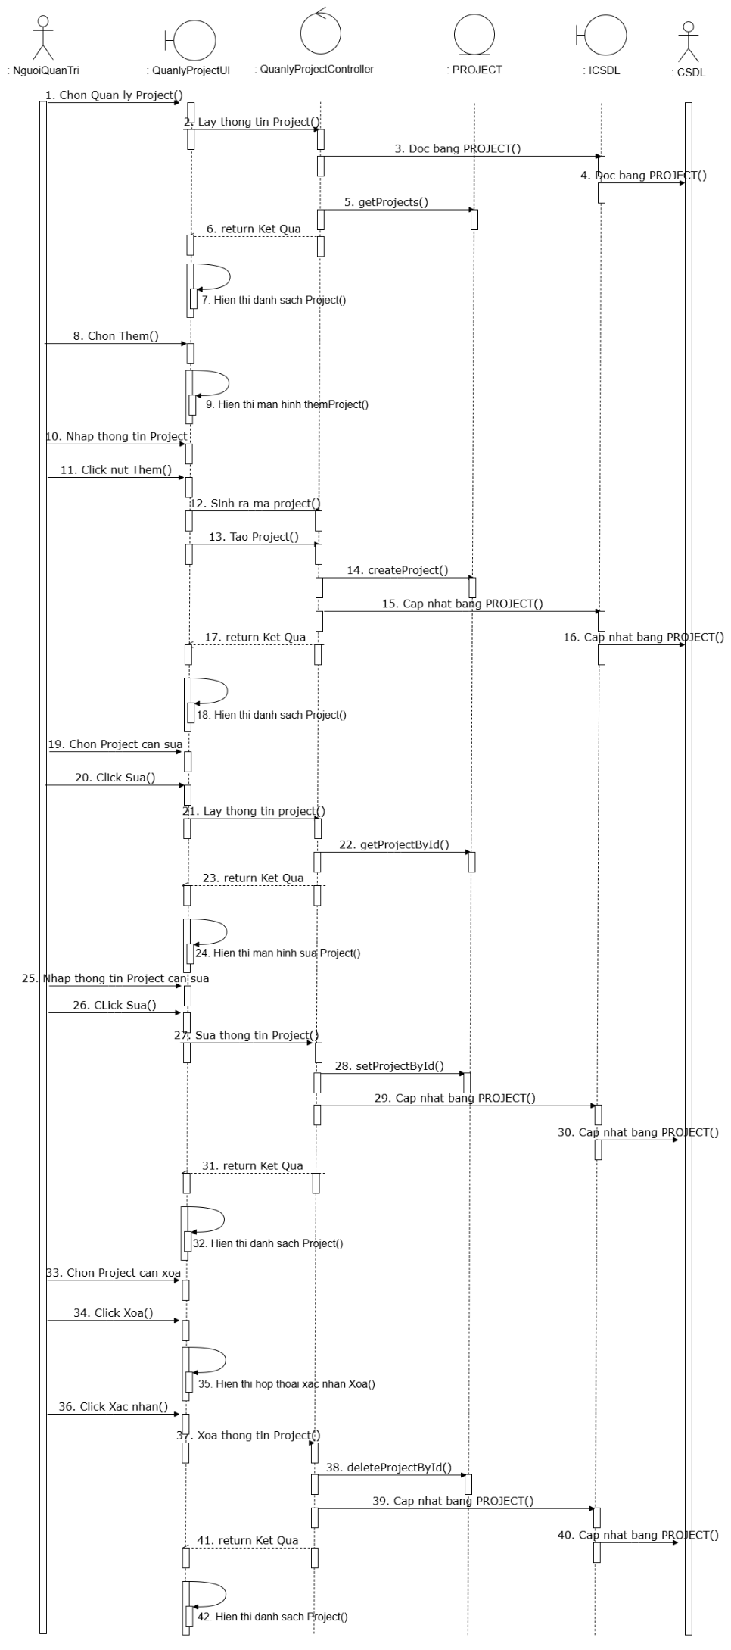
Hình 2.4. Biểu đồ trình tự usecase Quản lý Project
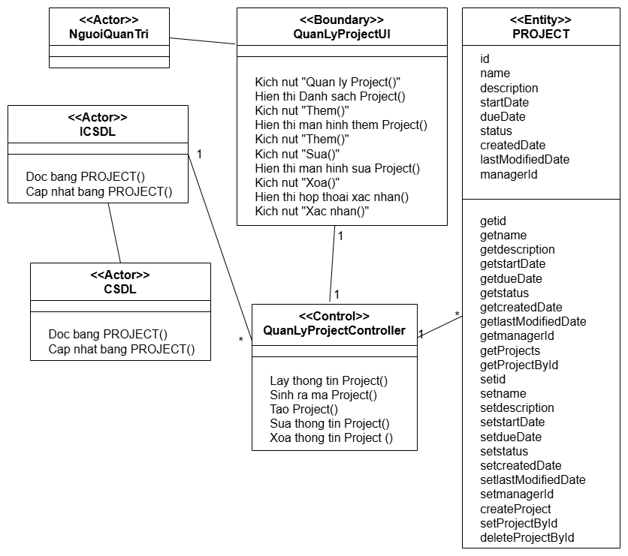
Hình 2.5. Biểu đồ lớp chi tiết usecase Quản lý Project

2.6.2. Biểu đồ trình tự, biểu đồ lớp chi tiết usecase Quản lý Task
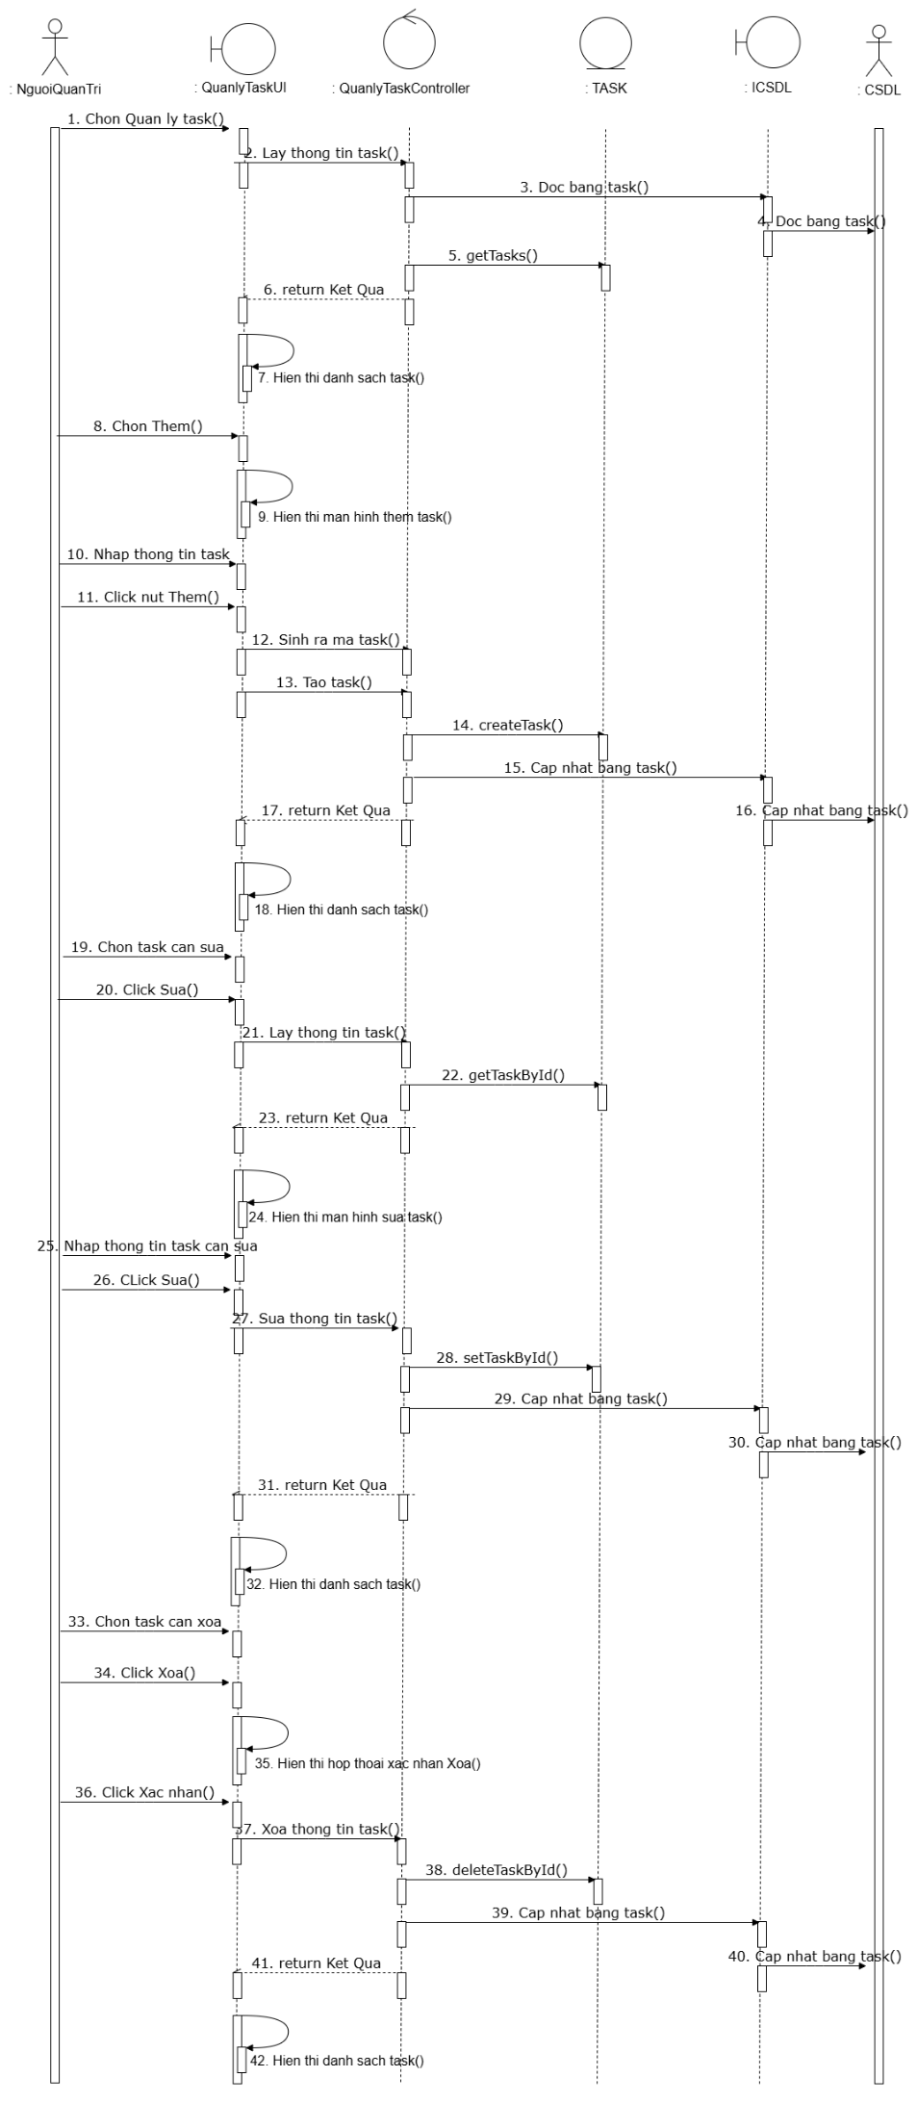
Hình 2.6. Biểu đồ trình tự usecase Quản lý Task
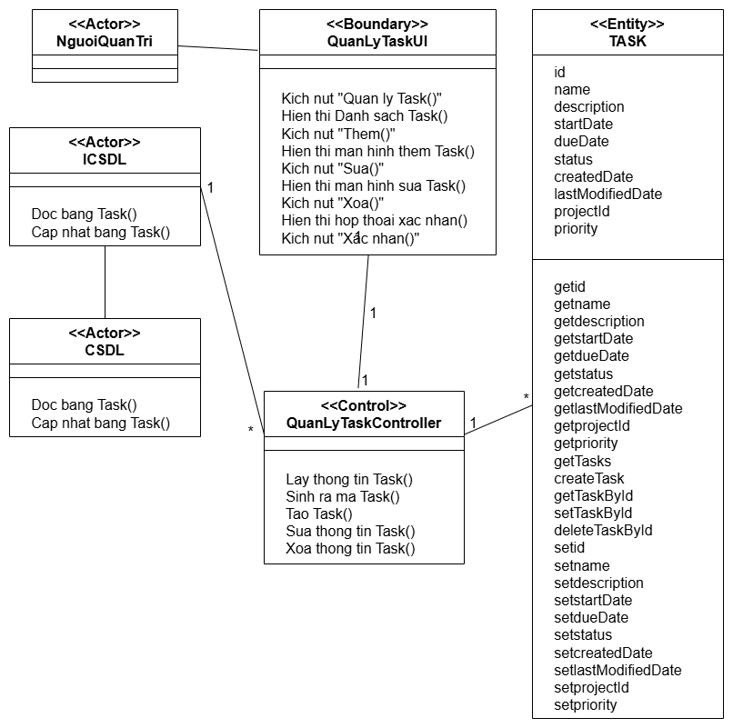
Hình 2.7. Biểu đồ lớp chi tiết usecase Quản lý Task

2.6.3. Biểu đồ trình tự, biểu đồ lớp chi tiết usecase Quản lý User
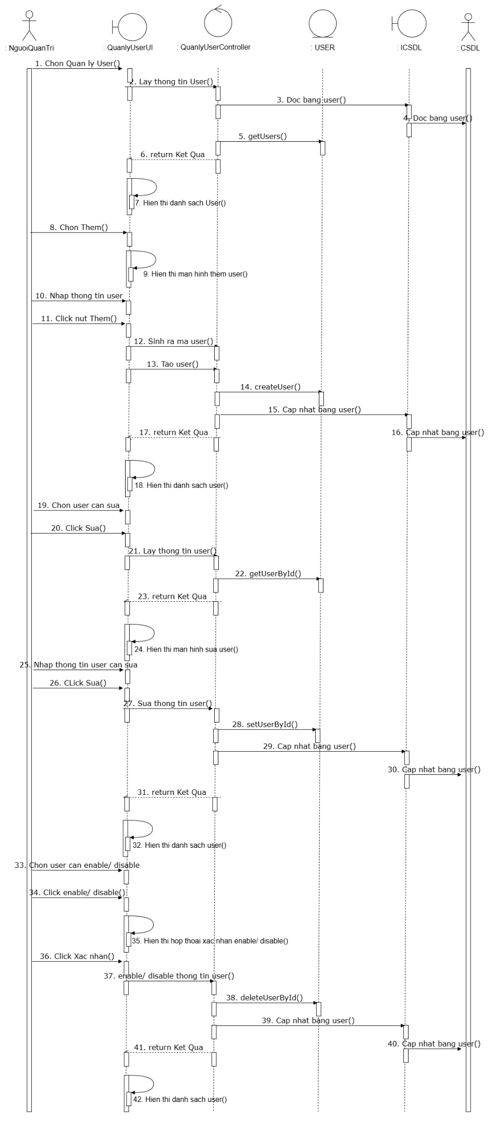
Hình 2.8. Biểu đồ trình tự usecase Quản lý User

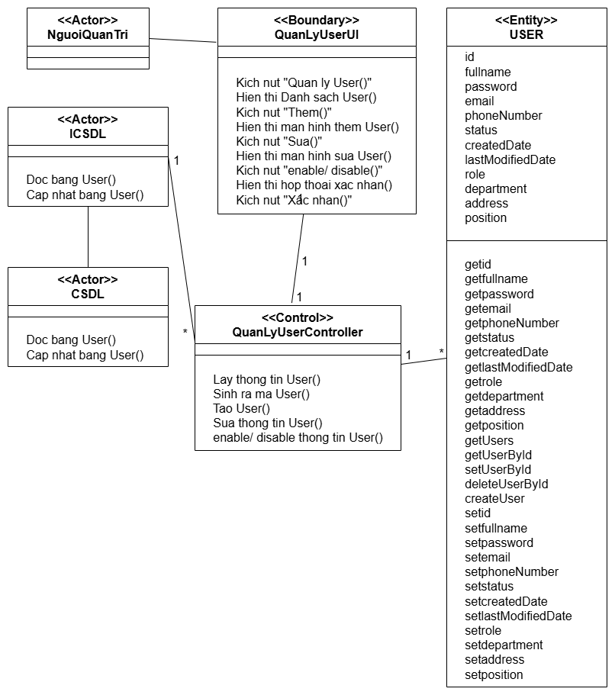
Hình 2.9. Biểu đồ lớp chi tiết usecase Quản lý User

2.6.4. Biểu đồ trình tự, biểu đồ lớp chi tiết usecase Cập nhật trạng thái Subtask
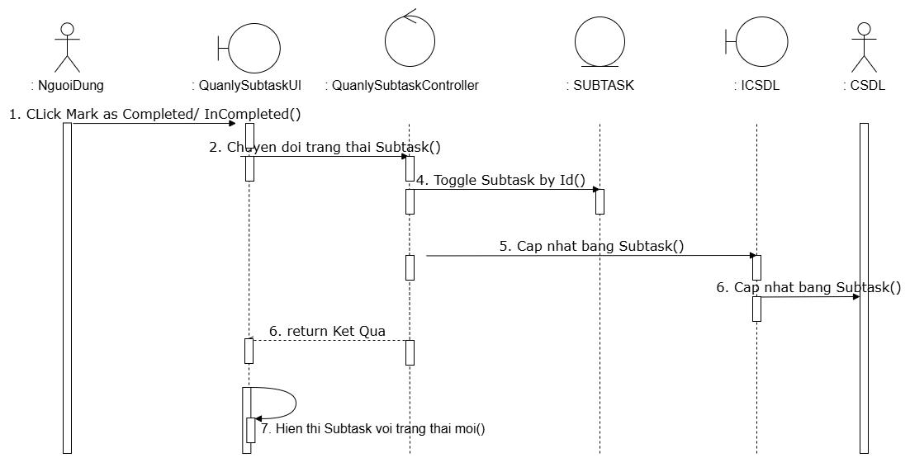
Hình 2.10. Biểu đồ trình tự usecase Cập nhật trạng thái Subtask

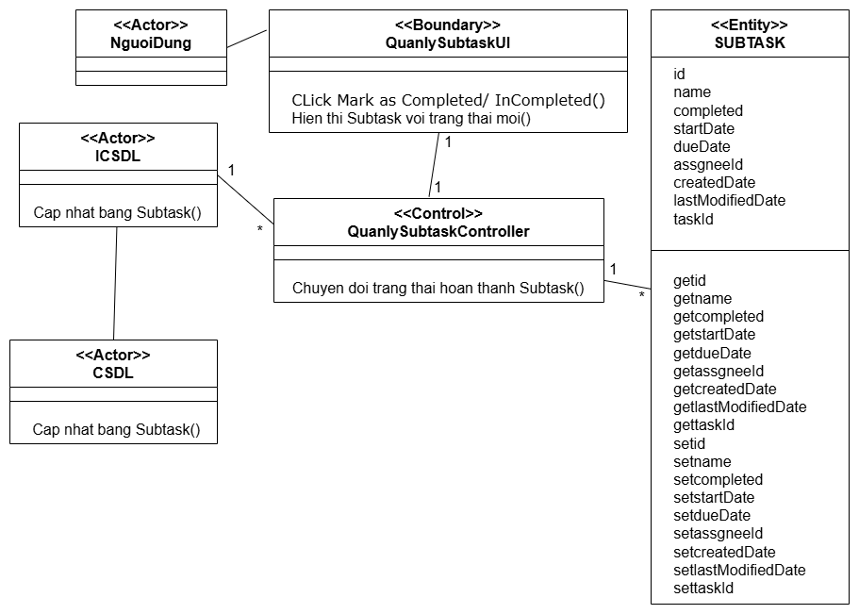
Hình 2.11. Biểu đồ lớp chi tiết usecase Cập nhật trạng thái Subtask

2.6.5. Biểu đồ trình tự, biểu đồ lớp chi tiết usecase Xem Project
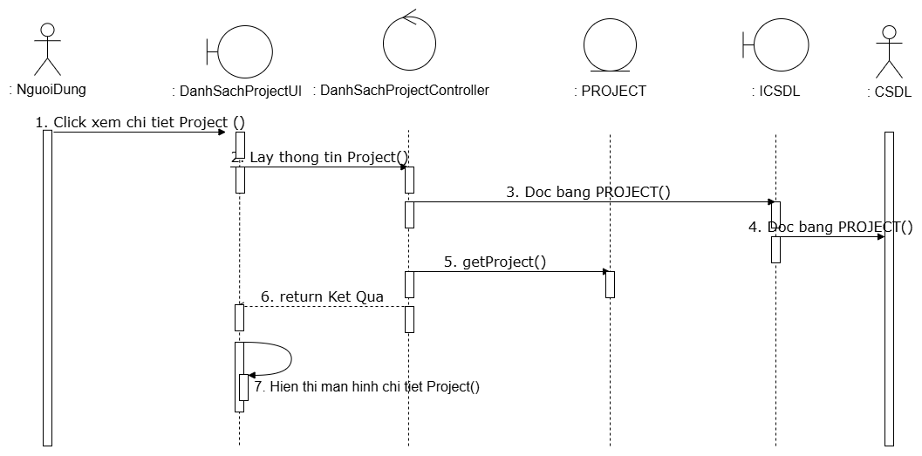
Hình 2.12. Biểu đồ trình tự usecase Xem Project

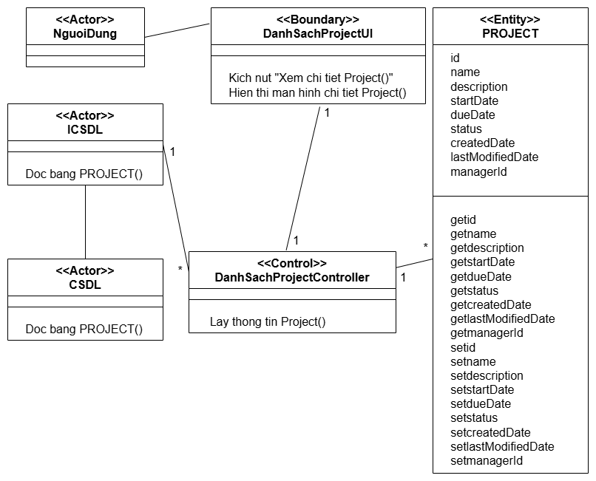
Hình 2.13. Biểu đồ lớp chi tiết usecase Xem Project

2.6.6. Biểu đồ trình tự, biểu đồ lớp chi tiết usecase Xem Task
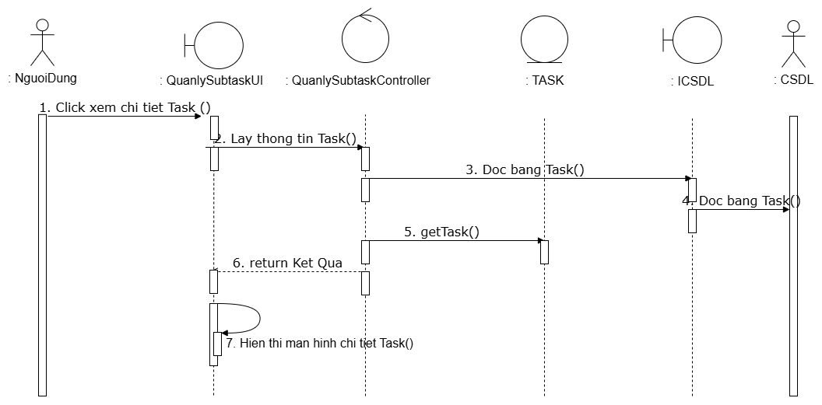
Hình 2.14. Biểu đồ trình tự usecase Xem Task

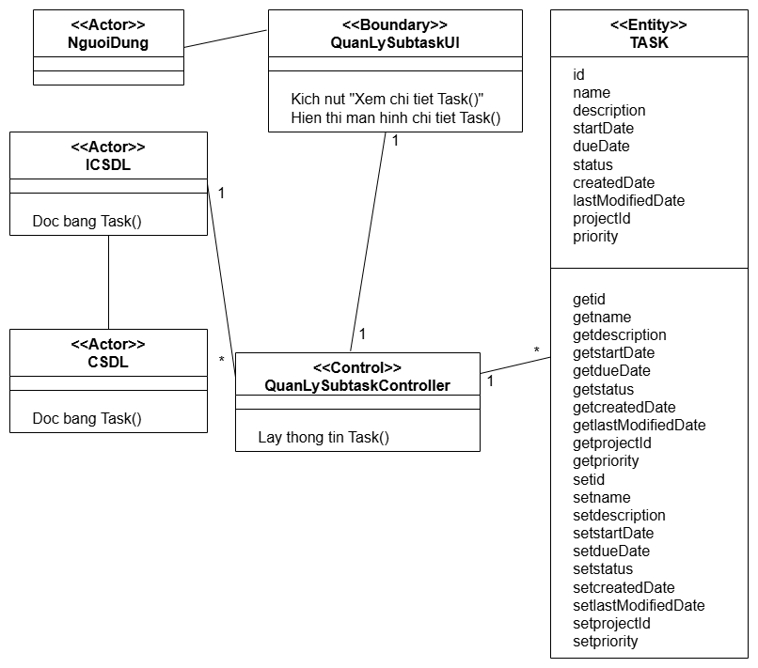
Hình 2.15. Biểu đồ lớp chi tiết usecase Xem Task

2.6.7. Biểu đồ trình tự, biểu đồ lớp chi tiết usecase Đăng nhập
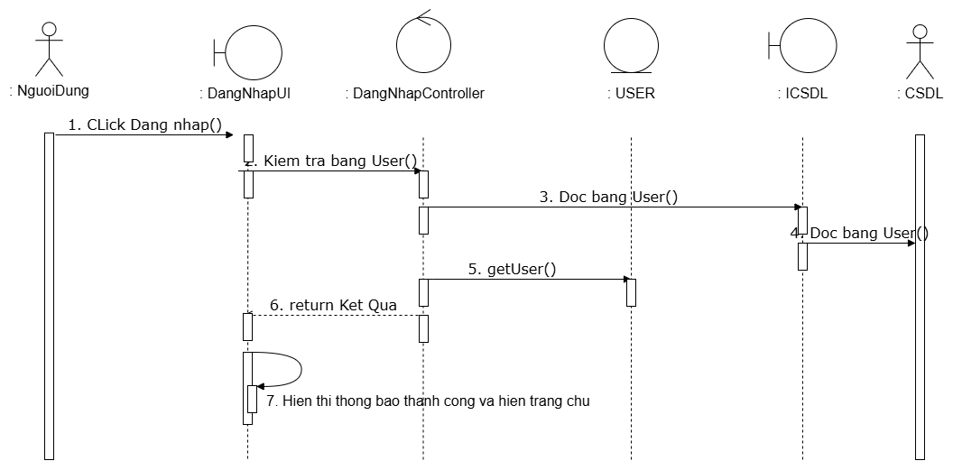
Hình 2.16. Biểu đồ trình tự usecase Đăng nhập

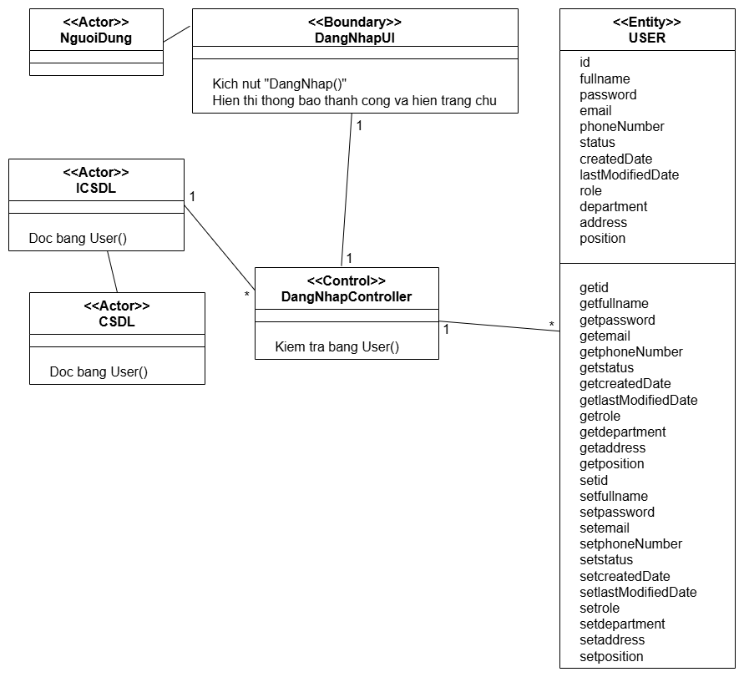
Hình 2.17. Biểu đồ lớp chi tiết usecase Đăng nhập

2.7. Cơ sở dữ liệu.

2.7.1. Sơ đồ dữ liệu quan hệ.
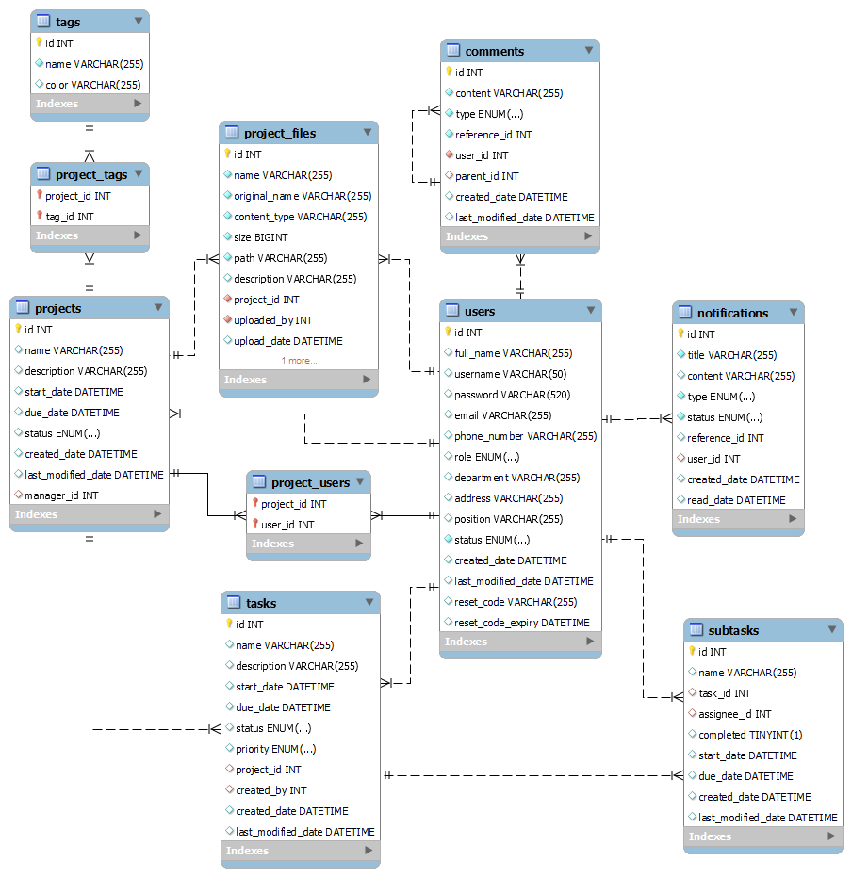
Hình 2.18. Sơ đồ dữ liệu quan hệ

2.7.2. Chi tiết các bảng dữ liệu.
Bảng Projects
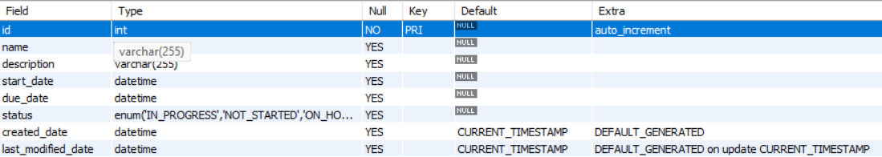
Hình 2.19. Bảng Projects
Bảng Tasks
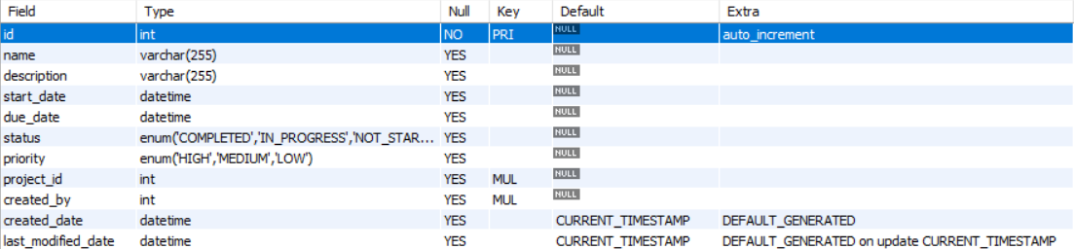
Hình 2.20. Bảng Tasks
Bảng Subtasks
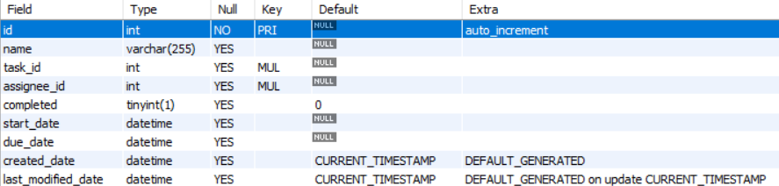
Hình 2.21. Bảng Subtasks
Bảng Users
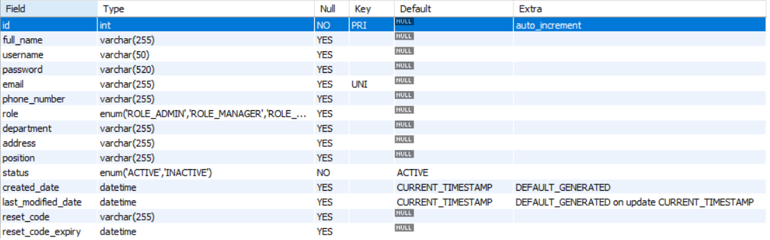
Hình 2.22. Bảng Users
Bảng Tags
Hình 2.23. Bảng Tag
Bảng Project_Tags
Hình 2.24. Bảng Project_Tags
Bảng Project_Users
Hình 2.25. Bảng Project_Users
Bảng Comments
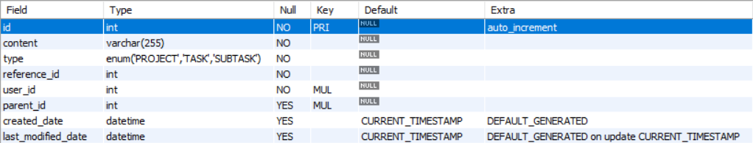
Hình 2.26. Bảng Comments
Bảng Notifications
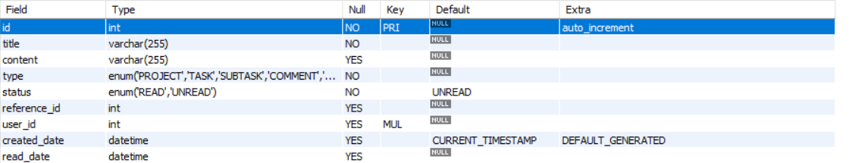
Hình 2.27. Bảng Notifications
Bảng Project_Files
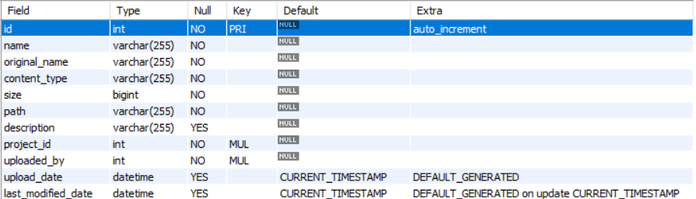
Hình 2.28. Bảng Project_Files

CHƯƠNG 3: CÀI ĐẶT VÀ TRIỂN KHAI

3.1. Giới thiệu về công cụ và môi trường cài đặt.
Để triển khai hệ thống EnterTrack, dự án sử dụng các công cụ và môi trường cài đặt phù hợp với kiến trúc full-stack đã thiết kế, bao gồm:
- Môi trường phát triển
  - Hệ điều hành: Windows 10/11, macOS Ventura
  - IDE Front-end: Visual Studio Code 1.80.0 với các extension React, ES7 Snippets, Prettier, ESLint
  - IDE Back-end: IntelliJ IDEA 2023.1 với các plugin Spring, Database Tools
  - Quản lý cơ sở dữ liệu: MySQL Workbench 8.0.33
- Môi trường triển khai
  - Server: Localhost
  - Webserver: Apache Tomcat, Port 3000
  - Database Server: MySQL 8.0.33
  - JDK: 17
- Công cụ quản lý dự án và phiên bản
  - Quản lý phiên bản: Git, GitHub
  - Quản lý dependency Front-end: npm 9.6.7, Node.js 18.16.0
  - Quản lý dependency Back-end: Maven 3.9.2
- Công cụ kiểm thử
  - API Testing: Postman 10.14
Môi trường phát triển được thiết lập chính xác để đảm bảo tính đúng đắn trong quá trình phát triển, giảm thiểu các vấn đề tương thích và tăng tốc độ triển khai hệ thống.

3.2. Kết quả giao diện.

3.2.1. Một số giao diện người dùng role User.
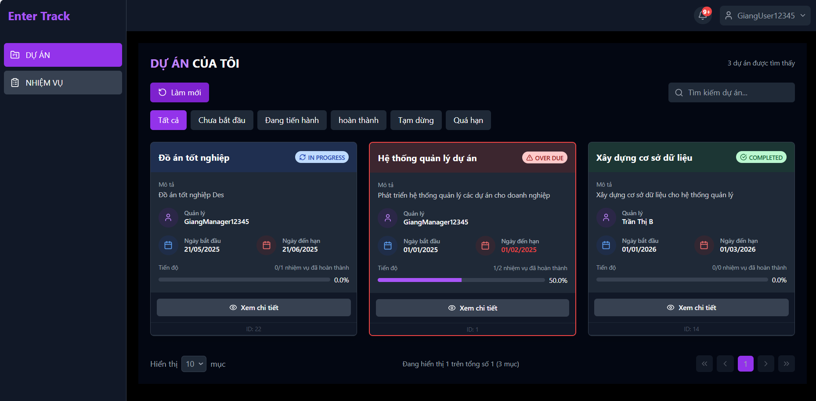
Hình 3.1. Giao diện Danh sách dự án đang tham gia
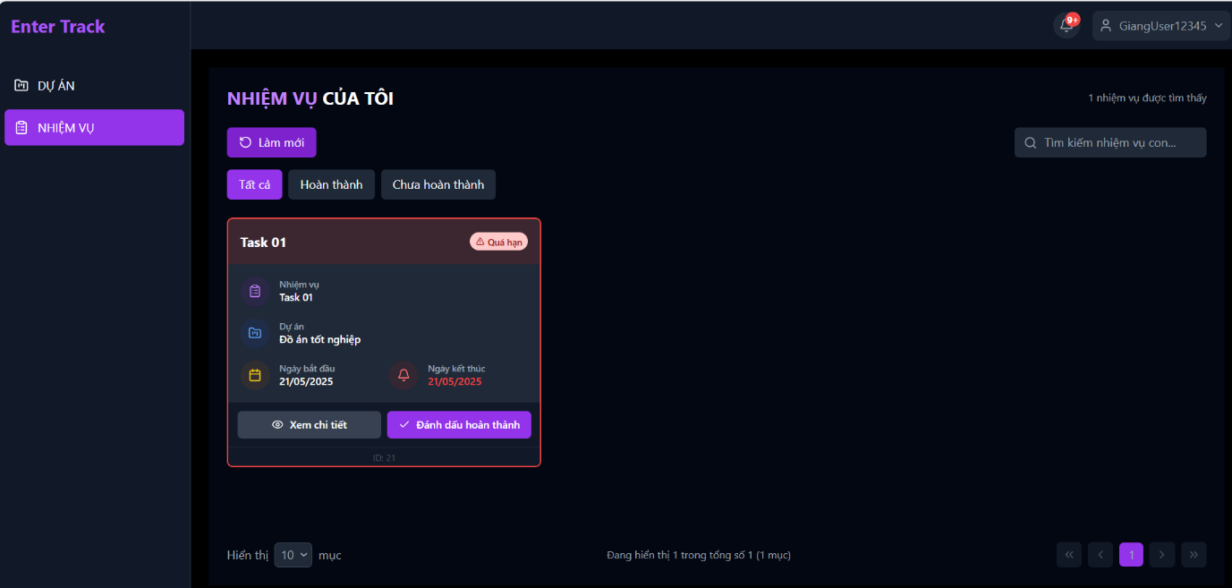
Hình 3.2. Giao diện Quản lý Nhiệm vụ thứ cấp

3.2.2. Một số giao diện người dùng role Manager.
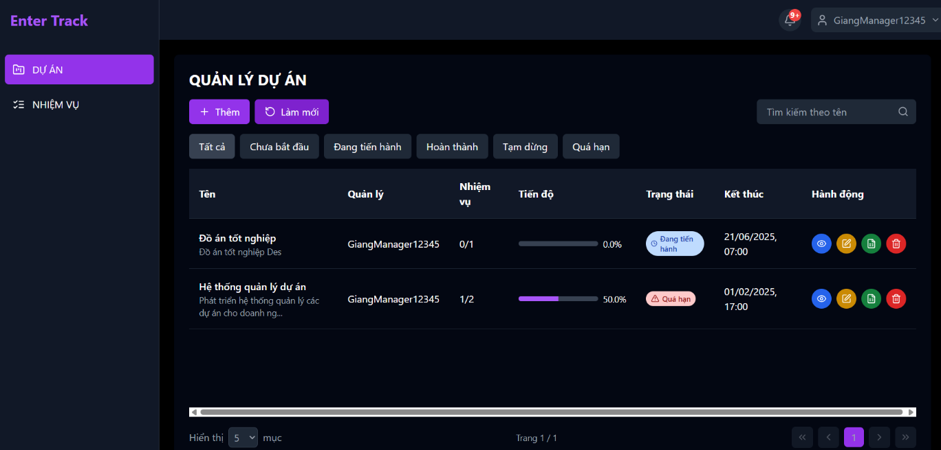
Hình 3.3. Giao diện Quản lý dự án
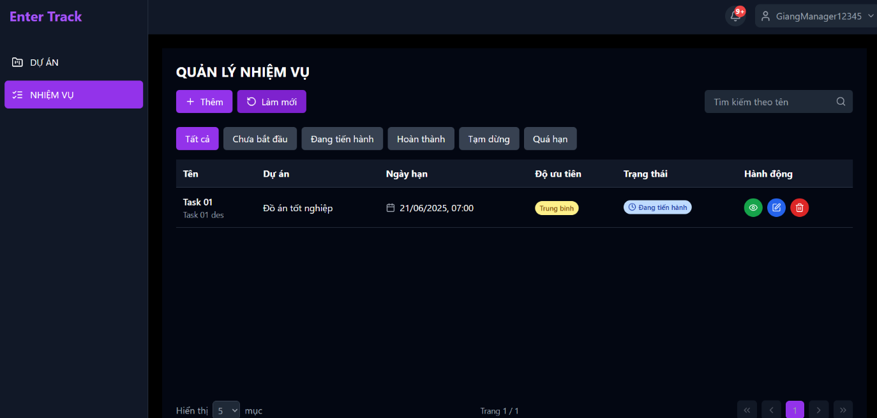
Hình 3.4. Giao diện Quản lý nhiệm vụ

3.2.3. Một số giao diện người dùng role Admin.
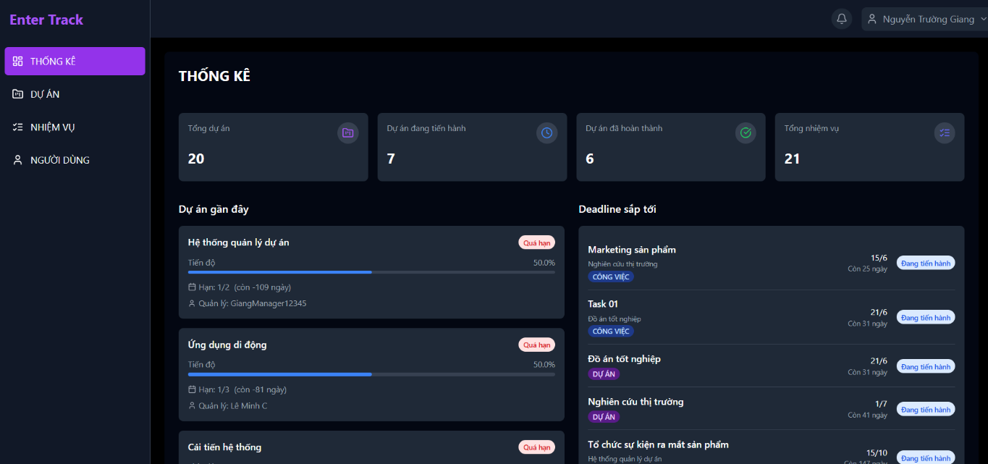
Hình 3.5. Giao diện Báo cáo tổng quát
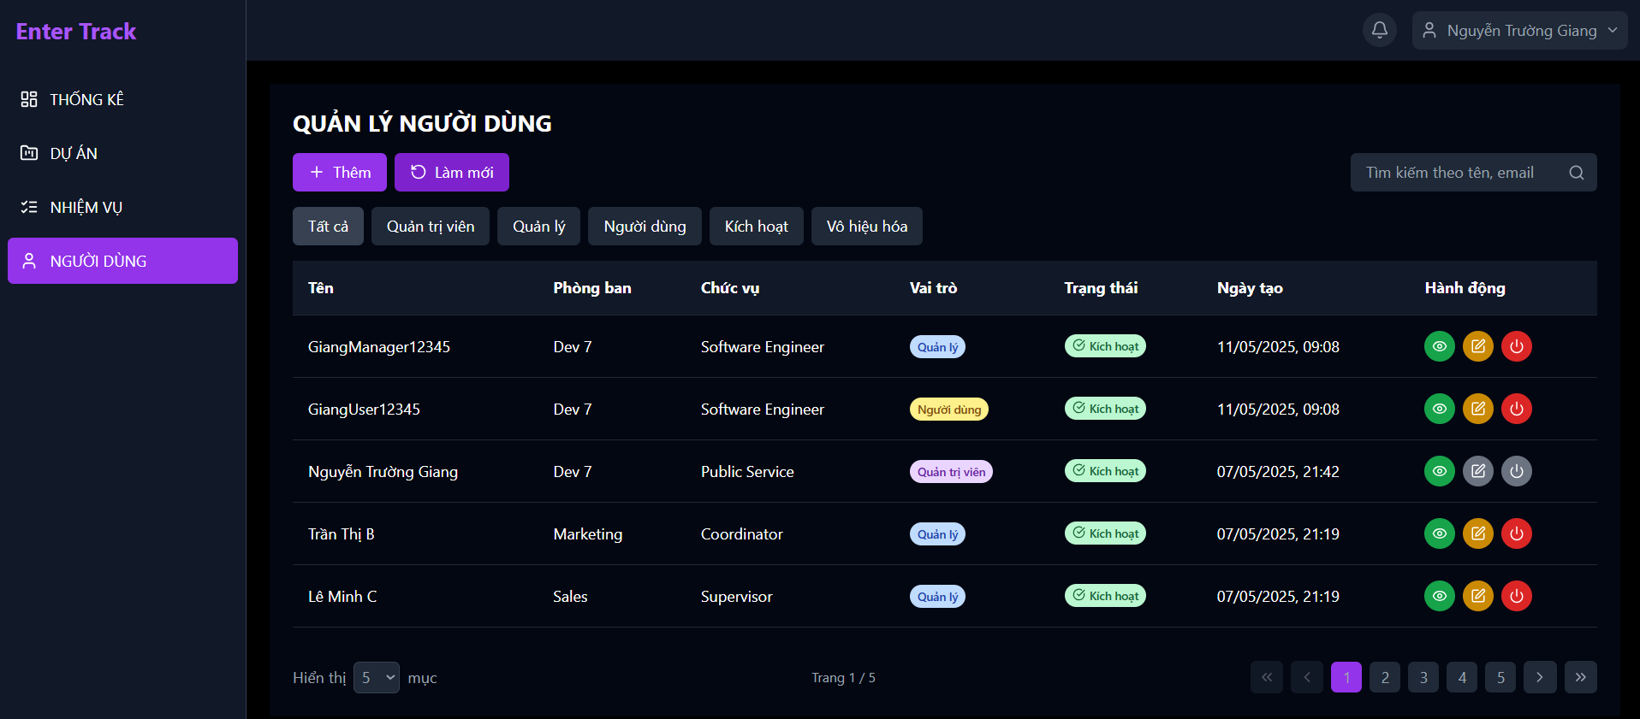
Hình 3.6. Giao diện Quản lý người dùng

3.3. Kiểm thử các chức năng của website.

3.3.1. Danh sách các Test case.
Bảng 3.1. Danh sách các Test case
ID | Tên | Mô tả | Điều kiện tiên quyết | Các bước thực hiện | Kết quả mong đợi
01 | Đăng nhập thành công | Kiểm tra người dùng có thể đăng nhập thành công với thông tin hợp lệ | Người dùng đã có tài khoản Kích hoạt trong hệ thống | 1. Truy cập trang đăng nhập  2. Nhập Tên đăng nhập/email hợp lệ  3. Nhập mật khẩu chính xác  4. Nhấn nút "Đăng nhập" | - Hiển thị thông báo "Đăng nhập successful!" - Người dùng được chuyển đến Dashboard tương ứng với vai trò
02 | Đăng nhập thất bại | Kiểm tra hệ thống hiển thị thông báo lỗi khi thông tin đăng nhập không hợp lệ | Người dùng đã có tài khoản trong hệ thống | 1. Truy cập trang đăng nhập  2. Nhập Tên đăng nhập/email hợp lệ  3. Nhập mật khẩu không đúng  4. Nhấn nút "Đăng nhập" | - Hiển thị thông báo lỗi "Invalid Tên đăng nhập/email or Mật khẩu" - Người dùng vẫn ở trang đăng nhập
03 | Tạo dự án mới | Kiểm tra Manager/Admin có thể tạo dự án mới thành công | Người dùng đã đăng nhập với vai trò Manager/Admin | 1. Truy cập trang "Dự án"  2. Nhấn nút "Thêm"  3. Điền đầy đủ thông tin bắt buộc  4. Nhấn nút "Lưu" | - Hiển thị thông báo "Dự án đã được tạo thành công!" - Dự án mới xuất hiện trong danh sách dự án
04 | Tìm kiếm dự án | Kiểm tra chức năng tìm kiếm dự án theo tên | Có ít nhất 3 dự án trong hệ thống, Người dùng đã đăng nhập | 1. Truy cập trang " Dự án "  2. Nhập từ khóa vào ô tìm kiếm  3. Nhấn Enter hoặc nút tìm kiếm | - Hệ thống hiển thị các dự án có tên chứa từ khóa đã nhập - Không hiển thị các dự án không trùng khớp
05 | Cập nhật thông tin dự án | Kiểm tra Manager/Admin có thể cập nhật thông tin dự án thành công | Người dùng đã đăng nhập với vai trò Manager/Admin, Có ít nhất 1 dự án trong hệ thống | 1. Truy cập trang " Dự án "  2. Nhấn biểu tượng chỉnh sửa (bút chì) bên cạnh dự án  3. Sửa đổi thông tin dự án  4. Nhấn nút "Lưu" | - Hiển thị thông báo " Dự án đã được cập nhật thành công!" - Thông tin dự án được cập nhật trong danh sách
06 | Tạo nhiệm vụ mới | Kiểm tra Manager/Admin có thể tạo nhiệm vụ mới thành công | Người dùng đã đăng nhập với vai trò Manager/Admin, Có ít nhất 1 dự án trong hệ thống | 1. Truy cập trang "Nhiệm vụ"  2. Nhấn nút "Thêm"  3. Điền đầy đủ thông tin bắt buộc  4. Nhấn nút "Lưu" | - Hiển thị thông báo " Nhiệm vụ đã được tạo thành công!" - Nhiệm vụ mới xuất hiện trong danh sách nhiệm vụ
07 | Tạo nhiệm vụ con (subtask) | Kiểm tra Manager/Admin có thể tạo nhiệm vụ con cho một nhiệm vụ | Người dùng đã đăng nhập với vai trò Manager/Admin, Có ít nhất 1 nhiệm vụ trong hệ thống | 1. Truy cập trang chi tiết nhiệm vụ  2. Nhấn nút "Thêm Subtask"  3. Điền thông tin nhiệm vụ con và chọn người phụ trách  4. Nhấn nút "Thêm Subtask" | - Nhiệm vụ con được tạo thành công - Nhiệm vụ con xuất hiện trong danh sách nhiệm vụ con
08 | Cập nhật trạng thái nhiệm vụ con | Kiểm tra User có thể cập nhật trạng thái của nhiệm vụ con được giao | Người dùng đã đăng nhập, Người dùng được giao ít nhất 1 nhiệm vụ con | 1. Truy cập trang "Nhiệm vụ"  2. Tìm nhiệm vụ con cần cập nhật  3. Nhấn nút "Đánh dấu hoàn thành" | - Hiển thị thông báo "Trạng thái Nhiệm vụ đã được cập nhật thành công" - Trạng thái nhiệm vụ con thay đổi thành "Hoàn thành" - Tiến độ của nhiệm vụ chính và dự án được cập nhật
09 | Tạo người dùng mới | Kiểm tra Admin có thể tạo người dùng mới thành công | Người dùng đã đăng nhập với vai trò Admin | 1. Truy cập trang "Người dùng"  2. Nhấn nút "Thêm User" 3. Điền đầy đủ thông tin cơ bản 4. Thiết lập mật khẩu 5. Nhấn nút "Lưu" | - Hiển thị thông báo tạo người dùng thành công - Người dùng mới xuất hiện trong danh sách người dùng
10 | Vô hiệu hóa tài khoản người dùng | Kiểm tra Admin có thể vô hiệu hóa tài khoản người dùng | Người dùng đã đăng nhập với vai trò Admin, Có ít nhất 1 người dùng Kích hoạt không phải Admin đang đăng nhập | 1. Truy cập trang “Người dùng"  2. Tìm người dùng cần vô hiệu hóa  3. Nhấn biểu tượng vô hiệu hóa (công tắc)  4. Xác nhận bằng cách nhấn "Xác nhận" | - Hiển thị thông báo "Người dùng đã được vô hiệu hóa thành công!" - Trạng thái người dùng thay đổi thành Vô hiệu hóa trong danh sách

3.3.2. Báo cáo kiểm thử.
Báo cáo này trình bày kết quả kiểm thử hệ thống quản lý dự án EnterTrack cho công ty Enterprise TEK. Quá trình kiểm thử được thực hiện từ ngày 24/04/2025 đến ngày 11/05/2025, tập trung vào các chức năng chính của hệ thống bao gồm đăng nhập, quản lý dự án, quản lý nhiệm vụ, quản lý người dùng và dashboard.
Bảng 3.2. Thống kê tổng quát kết quả kiểm thử
Hạng mục | Số lượng
Tổng số testcase | 10
Testcase đạt | 09
Testcase không đạt | 01
Tỷ lệ testcase đạt | 90%
Lỗi nghiêm trọng | 0
Lỗi trung bình | 1
Lỗi nhẹ | 2
Bảng 3.3. Kết quả kiểm thử chi tiết
ID | Tên | Kết quả | Mức độ lỗi | Ghi chú
01 | Đăng nhập thành công | Đạt | - | Chuyển hướng đúng đến dashboard
02 | Đăng nhập thất bại | Đạt | - | Hiển thị thông báo lỗi chính xác
03 | Tạo dự án mới | Đạt | - | Dự án được tạo đầy đủ thông tin
04 | Tìm kiếm dự án | Đạt | - | Hiển thị kết quả phù hợp
05 | Cập nhật thông tin dự án | Đạt | - | Lưu thay đổi thành công
06 | Tạo nhiệm vụ mới | Đạt | - | Nhiệm vụ được tạo và gắn với dự án
07 | Tạo nhiệm vụ con | Đạt | Nhẹ | Giao diện chưa trực quan
08 | Cập nhật trạng thái nhiệm vụ con | Đạt | Trung bình | Tiến độ không tự động cập nhật
09 | Tạo người dùng mới | Đạt | Nhẹ | Email thông báo đôi khi bị delay
10 | Vô hiệu hóa tài khoản | Đạt | - | Người dùng không thể đăng nhập sau khi bị khóa

Phân tích lỗi và đề xuất
- Lỗi cập nhật trạng thái nhiệm vụ con (08): Tiến độ task chính không tự động cập nhật khi thay đổi subtask. Cần bổ sung trigger hoặc Ajax để cập nhật tự động.
- Lỗi giao diện nhiệm vụ con (07): Cải thiện CSS để hiển thị phân cấp rõ ràng hơn giữa task và subtask.
- Lỗi trễ email (09): Tối ưu cấu hình SMTP và xử lý gửi email bằng luồng riêng.
Kết luận: Hệ thống EnterTrack đạt 90% tỷ lệ testcase thành công, không có lỗi nghiêm trọng. Các vấn đề phát hiện đều có thể khắc phục trong thời gian ngắn. Hệ thống đủ điều kiện để triển khai sau khi sửa lỗi đã phát hiện.

KẾT LUẬN
Qua quá trình nghiên cứu và phát triển, hệ thống EnterTrack đã đạt được các mục tiêu đề ra ban đầu. Website quản lý dự án đã được xây dựng thành công với đầy đủ các chức năng thiết yếu từ quản lý dự án, nhiệm vụ, đến quản lý người dùng và báo cáo thống kê. Kiến trúc hệ thống được thiết kế theo mô hình full-stack hiện đại, đảm bảo khả năng mở rộng trong tương lai.
Kết quả kiểm thử cho thấy 90% các trường hợp test đã thành công, với các lỗi còn lại không mang tính nghiêm trọng và dễ dàng khắc phục. Giao diện người dùng được thiết kế trực quan, dễ sử dụng và đáp ứng tốt trên nhiều thiết bị.
Quá trình thực hiện đề tài đã giúp em nâng cao kỹ năng và kiến thức trên nhiều phương diện:
- Phân tích và thiết kế hệ thống: Áp dụng các phương pháp phân tích đối tượng, use case, và thiết kế UML vào tình huống thực tế.
- Kỹ năng lập trình: Nâng cao trình độ sử dụng các công nghệ hiện đại như ReactJS, Spring Boot và quản lý cơ sở dữ liệu MySQL.
- Quản lý phiên bản: Sử dụng git hiệu quả để quản lý mã nguồn.
- Kỹ năng kiểm thử: Thiết kế test case và thực hiện kiểm thử chức năng để đảm bảo chất lượng phần mềm.
Từ quá trình thực hiện đề tài, em rút ra những bài học kinh nghiệm quý báu:
- Hiểu rõ yêu cầu nghiệp vụ: Việc dành thời gian tìm hiểu kỹ yêu cầu nghiệp vụ và đặc thù của công ty Enterprise TEK đã giúp thiết kế hệ thống sát với nhu cầu thực tế, giảm thiểu thời gian chỉnh sửa sau này.
- Lập kế hoạch chi tiết: Kế hoạch phát triển rõ ràng với các milestone cụ thể đã giúp kiểm soát tiến độ và đảm bảo dự án hoàn thành đúng hạn.
- Đơn giản hóa giải pháp: Tập trung vào các tính năng cốt lõi trước khi mở rộng đã giúp đảm bảo chất lượng của các chức năng quan trọng.
Để hoàn thiện và phát triển hệ thống EnterTrack trong tương lai, em tự đề xuất một số hướng nghiên cứu và cải tiến:
- Tích hợp AI vào quản lý dự án: Áp dụng trí tuệ nhân tạo để dự đoán tiến độ, phân bổ nguồn lực và cảnh báo rủi ro.
- Mở rộng tính năng báo cáo: Phát triển thêm các biểu đồ và chỉ số KPI để đánh giá hiệu suất dự án và thành viên một cách toàn diện.
- Tích hợp với các nền tảng khác: Kết nối với các công cụ làm việc nhóm phổ biến như Microsoft Teams, Slack để nâng cao trải nghiệm người dùng.
- Phiên bản di động: Phát triển ứng dụng di động để người dùng có thể theo dõi và cập nhật tiến độ công việc mọi lúc mọi nơi.
Tóm lại, đề tài "Xây dựng website quản lý dự án cho công ty Enterprise TEK" không chỉ mang lại giá trị ứng dụng thực tiễn mà còn là cơ hội quý báu để tích lũy kinh nghiệm và nâng cao kỹ năng trong lĩnh vực phát triển phần mềm. Những kiến thức và kỹ năng thu được sẽ là nền tảng vững chắc cho sự phát triển nghề nghiệp trong tương lai.

TÀI LIỆU THAM KHẢO
- Ali Samir (2024), “Advanced React.js Concepts: A Deep Dive”, Medium.
- Anghel Leonard (2020), Spring Boot Persistence Best Practices, Apress, New York.
- Creately (2023), “Sequence Diagram Tutorial – Complete Guide with Examples”, Creately.
- ITviec Blog, “MVC là gì: Hiểu rõ mô hình MVC A-Z trong lập trình”.
- LearnDev, “MySQL là gì? Giải thích tất cả về MySQL cho người mới”.
- Trường Đại học Công nghiệp Hà Nội (2023), Hướng dẫn thực hiện đồ án, Hà Nội.
- Tutorialspoint (2023), “Spring Boot Tutorial”, Tutorialspoint.

